Муниципальное бюджетное дошкольное образовательное учреждение
детский сад общеразвивающего вида №7 «Ивушка»
Муниципального образования
Белореченский район города Белореченск

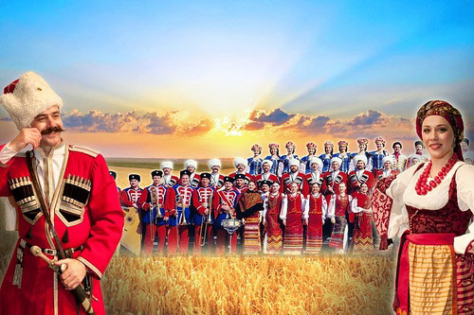

Воспитатель: Романова М.А.

г. Белореченск, 2016 г.
- Аннотация проекта
Данный образовательный проект был разработан в связи с тем, что мы, педагоги, считаем важным реализацию задач нравственно-патриотического воспитания, огромен интерес детей к изучению родного края ,а также сотрудничества педагога с родителями в вопросах развития патриотических чувств детей. Сущность проекта основывается на инновационных технологиях работы с детьми. Оптимизация взаимодействия в системе «родитель – ребёнок– педагог» происходит через:
- установление контактов с родителями, с целью становления доверительных отношений;
- повышение компетентности родителей;
- организацию совместной деятельности.
Педагогическая работа содержит практический материал: перспективное планирование, план взаимодействия с родителями, картотеку дидактических и подвижных игр.

Введение

В современных условиях, когда происходят глубочайшие изменения в жизни общества, одной из актуальных проблем является патриотическое воспитание подрастающего поколения. Быть патриотом – значит ощущать себя неотъемлемой частью Отечества. Это сложное чувство возникает еще в дошкольном детстве, когда закладываются основы ценностного отношения к окружающему миру, и формируется в ребенке постепенно, в ходе воспитания любви к своим близким, к детскому саду, к родным местам, родной стране. Сейчас, в период нестабильности в обществе, возникает необходимость вернуться к лучшим традициям нашего народа, к его вековым корням, к таким вечным понятиям, как род, родство, Родина.
Концепция дошкольного воспитания поставила перед педагогами дошкольных учреждений задачи формирования человека здорового физически, духовно, богатого нравственного, творческого, думающего. Основой новой Концепции образования является федеральный государственный образовательный стандарт дошкольного образования (ФГОС). В нем определены основные принципы дошкольного образования, среди них «приобщение детей к социокультурным нормам, традициям семьи, общества и государства; учет этнокультурной ситуации развития детей».
Родина, Отчизна, Отечество, Отчий край. Так мы называем землю, на которой родились. И нет ничего дороже у человека. Родина, красота которой открылась ему однажды, как чудо. И перед нами, педагогами, стоит задача открыть это чудо детям.
Всем известно, что человек, любящий Родину, не способен на предательство, преступление. В наше время важно воспитывать в ребенке с малых лет духовность в гармонии с нравственными качествами, душевной тонкостью, способностью к самоконтролю, ответственности и чувстве долга перед Родиной. Быть гражданином – патриотом – это непременно быть интернационалистом. Воспитание чувства любви к своему Отечеству, гордости за свою страну должно сочетаться с формированием уважения к культуре других народов, терпимости, доброжелательного отношения к другому человеку и принятие его таким, какой он есть. Безусловно, гуманное отношение к людям разных национальностей создается у ребенка, в первую очередь, под влиянием родителей и педагогов. Все начитается с семьи. Без любви к семье, Родине ребенок не вырастет достойным членом общества.
В последние годы в системе дошкольного образования произошли определенные перемены: обновляется содержание образования и воспитания детей, появилось множество инновационных программ, и тем очевиднее стал вакуум, возникший в результате того, что из поля зрения как бы сам собой выпал раздел «нравственное воспитание». Между тем актуальность проблем, связанных с нравственным воспитанием на современном этапе общества, приобретает чрезвычайную значимость.
Очень важно приобщение ребенка к культуре своего народа, к наследию предков. Это воспитывает уважение, гордость за землю, на которой мы живем. Для дошкольника Родина начинается с родного дома, улицы, на которой живет он и его семья, в семье начинает «расти» будущий гражданин своей страны. Поэтому профессиональное взаимодействие с родителями по данному вопросу способствует развитию эмоционального, бережного отношения к традициям и культуре своего народа, а также сохранению вертикальных семейных связей.
Поэтому, на мой взгляд, нравственно-патриотическое воспитания является важнейшим направлением воспитательной работы, что и отражено в ФГОС.
Патриотизм включает в себя чувство ответственности перед обществом, чувство глубокой духовной привязанности к семье, дому, Родине, родной природе, толерантное отношение к другим людям.
Всем известно, что дошкольный возраст – фундамент общего развития ребенка, стартовый период всех высоких человеческих начал. Ведь с воспитания чувства привязанности к родному дому, детскому саду, родной улице, родной семье начинается формирование того фундамента, на котором будет вырастать более сложное образование – чувство любви к своему Отечеству.
Мы живем в Краснодарском крае. А это полиэтнический регион и культура его многонациональна: в ней переплелись, взаимообогащая друг друга, культуры больших и малых народов. Поэтому, знакомя детей с природой и культурными традициями родного края, родители и педагоги воспитывают у детей чувство любви к родине, национального самосознания, духовность, культуру межэтнического общения.
Имеет свои особенности также этническая и социальная культура нашей станицы Выселки. Здесь проживают люди разных национальностей. Это приучает всех к взаимопониманию, уважению права на индивидуальность, воспитывает толерантность, симпатию и культуру межнационального общения. Ребенок учится ценить «непохожесть» другого, с уважением относиться ко всем без исключения.

Я считаю, что проект предполагает широкий выбор деятельности, инициативу, творчество, поиск всех участников образовательного процесса: детей, их родителей, педагогов.
Чтобы понять всю многогранность этой проблемы, на мой взгляд, прежде всего необходимо уточнить само понятие нравственно - патриотического воспитания.
Для формирования чувства патриотизма очень важно давать детям начальные знания о Родине, базисные представления о нашей стране, народе, обычаях, истории, культуре .
В настоящее время выходит достаточно много методической литературы по данному вопросу. Однако, зачастую в ней освещаются лишь отдельные стороны нравственно-патриотического воспитания детей в конкретных видах деятельности и нет стройной системы, отражающей всю полноту данного вопроса. Видимо, это закономерно, поскольку чувство патриотизма многогранно по содержанию. Это и любовь к родным местам, и гордость за свой народ, и ощущение своей неразрывности с окружающим миром, и желание сохранять и приумножить богатство своей страны.
Я выделила следующие задачи нравственно-патриотического воспитания дошкольников:
- изучить методическую литературу и опыт передовых педагогов по данной теме.
- создать предметно-развивающую среду в группе по нравственно-патриотическому воспитанию.
воспитывать у ребенка любовь и привязанность к своей семье, дому, детскому саду, улице, краю;
- формировать бережное отношение к природе и всему живому;
- воспитывать уважение к труду;
- развивать интерес к русским кубанским традициям и промыслам;
- формировать элементарные знания о правах человека;
- расширить представления о городах России;
- познакомить детей с символами государства (герб, флаг, гимн);
- развивать чувства ответственности и гордости за достижения страны;
Данные задачи мы решаем во всех видах детской деятельности: в процессе образовательной деятельности, в играх, в труде, в быту — так как воспитывают в ребенке не только патриотические чувства, но и формируют его взаимоотношения со взрослыми и сверстниками.
Таким образом, нравственно-патриотическое воспитание детей – одна из основных задач дошкольного образовательного учреждения на современном этапе развития общества. И важным ее условием вляется тесная взаимосвязь с родителями, семьей, как ячейкой общества и хранительницей национальных традиций.
- Паспорт проекта

Цель проекта: | Воспитание у дошкольников нравственно-патриотических чувств, через ознакомление с историей и культурой родной станицы, Кубани, России.
Задачи проекта: | - Обогащение знаний о достопримечательностях родного края.
 | - Развитие познавательного интереса старших дошкольников к истории и культуре своего этноса.
- Развитие у детей эстетического восприятия, эмоциональной отзывчивости и творческих способностей.
- Обогащение игрового опыта старших дошкольников средствами национальных подвижных игр.
- Воспитание гордости за свой Краснодарский край.
- Привлечение родителей к сотрудничеству с ДОУ.
- Активизация творческого потенциала родителей.
Методическое сопровождение | Перспективно-тематическое планирование
 | Модели образовательной деятельности, виртуальные экскурсии, беседы
 | Картотека дидактических игр
 | Картотека подвижных игр
 | Консультации для родителей
Тип проекта | Творческо-информационный
Сроки реализации проекта | Долгосрочный 2016-2017 гг.
Участники проекта | дети, педагог, родители дошкольников
Этапы реализации проекта
Первый этап подготовительный  Сентябрь  2016г. | Изучение, обобщение методической литературы по теме «Наша Родина - Кубань»
 | Разработка перспективного планирования по теме проекта
 | Создание – «Кубанского уголка» в группе для реализации проекта
 | Разработка картотеки дидактических и подвижных игр
Второй этап основной
Октябрь 2016 – май 2017г .
 | Реализация проекта, в соответствии с перспективным планом
 | Организация самостоятельной и совместной игровой деятельности детей
 | Информирование и привлечение родителей в совместную проектную деятельность
Третий этап творческий  Май 2015г. | Обобщение опыта работы по проекту  Открытые мероприятия для родителей и детей
Ресурсы проекта
Временные | В режиме дня детского сада и в домашних условиях детей
Информационные | Учебно-методическая литература, интернет ресурсы, детская литература
Материально-технические | Аудиозаписи, презентации, компьютер, цифровой фотоаппарат
Художественно-изобразительные средства | Фотографии образцов, иллюстрации, изображения схематичных рисунков
Продукт деятельности детей | Выставка творческих работ детей ;  Изготовление дидактических игр;  Оформление тематических презентаций
Результат деятельности педагога | Систематизация работы по теме проекта с детьми в рамках ДОУ
 | Воспитание патриотических чувств у детей дошкольного возраста во время совместных мероприятий с родителями
 | Активность родителей в реализации проекта
Социальная направленность проекта заключается в тесном взаимодействии детей, родителей и педагогов дошкольного образовательного учреждения.
Перспектива дальнейшего развития проекта.
В перспективе планируется продолжать внедрять и совершенствовать систему работы по проекту, способствовать разработке и внедрению новых технологий и приёмов в работе с воспитанниками. Разработать перспективное планирование для работы с детьми по проекту на подготовительную группу, продолжать знакомить детей с историей Кубани. Продолжать работу по самообразованию, делиться опытом с коллегами и публиковать материалы по данной теме, принимать активное участие в различных конкурсах и выставках.

- Технология работы по проекту
Срок реализации проектной деятельности Сентябрь 2016 – май 2017 гг.
Работа по проекту ведётся как в совместной образовательной деятельности с детьми, так и в самостоятельной. Тематика образовательной деятельности разработана в соответствии с возрастом детей, перспективно-тематическим планом в рамках проекта «Наша Родина - Кубань»
В работе с детьми старшего дошкольного возраста используются игровые, сюжетные и интегрированные формы образовательной деятельности. Обучение происходит опосредованно, в процессе увлекательной для детей деятельности. В группе старшего дошкольного возраста:
Виды МОД | По художественно-эстетическому развитию
 | По познавательному развитию
Формы работы с детьми | Виртуальные экскурсии  Беседы  Дидактические игры  Подвижные игры  Оформление выставки  Проектная деятельность
Применяемые методы | Наглядно-практические
 | Словесные
 | Проблемные ситуации
 | Анализ образцов
 | Игровые
Основные принципы обучения детей | Последовательность
 | Доступность
 | Индивидуальный подход к каждому ребёнку
 | Эффективность форм взаимодействия

В данном проекте систематизирована и представлена работа по ознакомлению детей с историей Кубани, воспитанию патриотических чувств у детей старшего дошкольного возраста.
Представленный проект технологичен, так, как в нём прослеживается целенаправленная систематическая работа с детьми в тесном взаимодействии со всеми участниками образовательного процесса. Данный проект перспективен для всех участников проекта.

- Работа с родителями и социальными партнерами
Семья и дошкольное учреждение – два самых важных института воспитания и развития ребёнка. Их функции различны, но для полноценного содержательного течения детства необходимо объединение усилий родителей и воспитателей.
Вовлечение родителей в совместную деятельность играет немаловажную роль в воспитании подрастающего поколения. Необходимо достичь такого уровня, чтобы родители дошкольников с большим интересом принимали участие в подготовке и реализации проекта.
Детский сад и семья должны стремиться к созданию единого пространства развития ребёнка.
Данный проект предполагает сплочение детско-родительских отношений. Очень часто к детской деятельности с удовольствием подключается вся семья, возникает настоящее деловое сотрудничество детей с родителями. В процессе реализации проекта планируется вместе оформлять альбомы, организовывать фотосессии, а также использовать совместные игры детей и родителей, в качестве средства общения, и многое другое. Проектная работа даёт им новые темы для разговоров и совместной деятельности.
Ожидаемые результаты в рамках проекта «Наша Родина - Кубань»
- организация воспитательно-образовательного процесса на основе инновационного подхода к педагогической деятельности.
- совершенствование уровня профессионального мастерства педагогов по нравственно-патриотическому воспитанию детей дошкольного возраста.
- использование в образовательный процесс инновационных форм работы с детьми;
- повышение качества воспитательно-образовательной работы с детьми;
- использование условий социума для нравственно-патриотического воспитания детей старшего дошкольного возраста.
- рост престижа дошкольного образовательного учреждения на муниципальном уровне.
- Основные шаги реализации проекта

Первый этап «Подготовительный» (сентябрь 2016г.)
Цель | Выявить исходный уровень знаний дошкольников на начальном этапе внедрения проекта
 | Анкетирование родителей с целью изучения их заинтересованности по данному направлению работы с детьми
Содержание работы | Изучение мнения родителей, обобщение и анализ полученных данных; постановка цели и задач проекта
Диагностика включает в себя | Систематическое наблюдение за свободной деятельностью детей, ее направленностью
 | Наблюдение и оценка индивидуальных особенностей, проявления интереса и активности дошкольников
 | Индивидуальные беседы с детьми
Результат | Разработка комплекса методических материалов по реализации проекта в образовательном процессе.  Для того чтобы познакомить детей с историей и достопримечательностями Родного края, обогатить знания о данном направлении, заинтересовать родителей и привлечь к активному взаимодействию.  В процессе знакомства был выявлен уровень осведомлённости родителей в области знаний истории Кубани, знаменитыми и талантливыми поэтами и композиторами.  В ходе общения с родителями были установлены доверительные отношения. На основе полученной информации и запросов родителей в развитии ребёнка был составлен перспективный план работы в рамках реализации проекта «Наша Родина - Кубань»
Второй этап - основной «Реализация проекта» (октябрь 2016г – март 2017г)
Цель | Апробировать результативность разработанного содержания проекта в рамках проекта «Наша Родина - Кубань» направленного на развитие и расширение знаний детей о Кубани и воспитании патриотических чувств.
Анализ данных по комплексным критериям | Проявление интереса ребенка к изучению традиций в казачьих семьях  Отношение ребенка к помощи взрослого (воспитателя, родителей) в процессе реализации проекта  Отношение ребенка к результату и его оценка
Виды деятельности по реализации проекта | Организация образовательной деятельности в соответствии с разработанным календарно-тематическим планом
 | Организация режимным моментов с использованием методического и литературного материала
 | Активное привлечение родителей, специалистов ДОУ и социальных партнеров в рамках темы проекта
Третий этап «Оценочный» (май)
3 этап (май 2017г) - заключительный
Цель | Выявить уровень развития знаний детей старшего дошкольного возраста, показать динамику на конец 2017 г.
 | Провести рефлексию проделанной работы, наметить перспективы развития
Диагностика включает в себя | Систематическое наблюдение за свободной деятельностью детей, ее направленностью на самостоятельное действие
 | Наблюдение и оценка индивидуальных особенностей проявления активности дошкольников
 | Индивидуальные беседы с детьми
Анализ данных по комплексным критериям | Проявление интереса ребенка к теме проекта  Отношение ребенка к результату и его оценка

Ожидаемые результаты работы по проекту:
- накопление положительного опыта взаимодействия семьи педагогов ДОУ;
- повышение педагогической компетенции родителей;
- формирование интереса к истории Кубани;
- активное участие родителей в жизни своего ребёнка.
1.Дети будут знать свое имя, фамилию, название станицы, страны, свой адрес; называть и узнавать (по иллюстрации) достопримечательности, 4- 5 улиц, площадь; знать и узнавать флаг, герб, гимн России; герб Кубани, , символику детского сада; называть народные праздники, игрушки, предметы быта; природные богатства России, заботиться об окружающей природе, близких, оказывать помощь, проявлять дружелюбие, уметь договориться со сверстниками, анализировать поступки, иметь представление о членах семьи и ближайших родственниках, традициях своей семьи, детского сада.
2. Дети познакомятся с произведениями русского, кубанского фольклора (скороговорками, потешками, небылицами, прибаутками, присказками, шутками), с разными видами кубанской, русской народной песни (хороводной, плясовой, игровой, лирической) и национальными играми.
3. Дети научатся свободно и раскрепощенно, уважительно общаться со сверстниками и взрослыми разных национальностей.
4. У детей разовьется готовность к народному творчеству, коммуникабельность.
5. У детей будет сформирована выразительная, грамотная речь с использованием форм устного народного творчества.
6. Будет сформировано позитивное отношение ребенка к окружающему миру, своей семье, другим людям и самому себе.
7.Будут воспитаны чувства патриотизма, потребности в самоотверженном служении на благо Отечества.
10. Ребенок будет приобщен к опыту культуры, к формам традиционного семейного уклада, понимания своего места в семье и посильного участия в домашних делах.
11. У дошкольников сформируется деятельное отношение к труду, ответственность за свои дела и поступки.

Муниципальное бюджетное дошкольное образовательное учреждение
детский сад общеразвивающего вида №7 «Ивушка»
Муниципального образования
Белореченский район города Белореченск

Октябрь

Воспитатель: Романова М.А.

Виртуальная экскурсия
«История возникновения Кубани»
Целевой ориентир: ребенок ознакомлен с историей возникновения Кубани, знает и называет предметы посуды, имеет представление о костюмах Кубанских казаков.
Задачи:
Образовательные:
- Ознакомление детей с историей возникновения Кубани.
- Формирование представления о кубанских народных костюмах, о предметах быта
Развивающие:
- Развитие познавательных способностей, интереса к жизни народа Кубани.
Воспитательные:
- Воспитывать чувство патриотизма, гордости за малую Родину.
Оборудование:
Презентация «История возникновения Кубани», иллюстрации с Кубанскими народными костюмами, предметами быта.

Ход экскурсии
- Ребята, у каждого человека есть малая Родина, где он родился и живет.
- Как называется край, в котором вы живете?
- Правильно, мы живем в Краснодарском крае. Краснодарский край ласково называют Кубанью. Это название произошло от главной реки – Кубань.
- Сегодня я хочу рассказать вам об истории возникновения Кубани.
- Приглашаю вас на экскурсию, в наш мини - краеведческий музей.
- Ребята, давайте вернемся в старое доброе время, когда на Кубань поселились казаки. Я буду вашим экскурсоводом.
- Очень давно, много лет тому назад на Кубани жили древние люди. Позже эти земли царица Екатерина II подарила вольнолюбивым казакам за верную службу. Казакам кубанская земля очень понравилась. Необъятным зеленым лавром раскинулась Кубань. Степь без конца и края. Поселились казаки на Кубани и жили свободно. Хаты казаки строили из природных материалов: камыш, глина, солома. Хаты обязательно обмазывались глиной и белились, чтобы было красиво. Земля кубанская стала ещё красивее. Кругом, куда ни посмотришь - цветущие сады, яркие цветы и нарядные белые хаты. (Рассмотреть макет казачьего подворья).
– Ребята, в казачьей семье главой семьи был казак. Он работал в поле: выращивал хлеб, сажал сады и виноградники, растил скот. Выращивали хлеб казаки сами. При помощи сохи казаки пахали землю. Помогала казаку в работе лошадь. Она была с ним и в труде, и в бою. Кубанские казаки очень любили лошадей и заботились о них. Тяжел был труд казаков. Но самое главное – казаки охраняли границу от врагов.
– Ребята, а какие вы знаете поговорки о казаках?
Ответы детей: Без коня казак кругом сирота.
Конь казаку – лучший друг.
Казак без службы, не казак.
– Посмотрите, какую красивую одежду носили казак и казачка.
Показ мультимедийной презентации «Кубанский костюм». Жена казака – казачка занималась дома по хозяйству. С утра она ходила к колодцу, приносила воду, чтобы приготовить еду и постирать грязную одежду. В чугуне казачка варила вкусную кашу. Молоко она хранила вот в такой глиняной посуде, которая называется глэчик. А вот этот большой глиняный горшок называется макитра. В макитре казачка замешивала тесто. Одежду казачка хранила в скрыне. Так раньше на Кубани называли сундук. Зимними вечерами казачки любили вышивать. Красивой вышивкой они украшали свою одежду, рушники, салфеточки, скатерти. Рушниками казачки украшали свои дома.
- Казаки и казачки умели хорошо работать и хорошо отдыхать. После трудового дня, с наступлением вечера, собирались хлопцы и девчата у плетня, чтобы отдохнуть.
- А какой отдых без задорных песен, танцев и забавных игр. Я предлагаю вам исполнить песню «Ой, да на Кубани». Ну и молодцы, просто здорово, как хорошо вы спели!
- Ребята, на Кубани есть много разных хороших традиций: петь песни, встречать гостей хлебом – солью, уважать стариков, слушать их советы, устраивать скачки на казачьих праздниках.
Вот и подошла к концу наша экскурсия.
- Что нового и интересного вы сегодня узнали?
Ответы детей.
- Да, ребята, вы много интересного узнали о своей малой Родине.
Ваши ответы порадовали меня.

Образовательная деятельность по рисованию
в старшей группе «Кубанский рушник»
Целевой ориентир: ребенок способен выполнить узор с тиле кубанской народной
вышивки, использует знакомые приемы рисования, развито эстетическое восприятие, образное представление; может поделиться своими впечатлениями со сверстниками и взрослыми.
Задачи:
Образовательные:
- Формирование умения детей задумывать и выполнять узор в стиле кубанской народной вышивки;
- Развивающие:
- Развитие эстетического восприятия, образного представления, воображения и творчества, умение использовать усвоенные приёмы рисования.
- Технические:
- закрепление умения детей рисовать узор концом кисти.
- Воспитательные:
- Воспитание любови к кубанской народной культуре.
Приоритетная образовательная область: художественно-эстетическое развитие в интеграции образовательных областей: «физическое развитие», «речевое развитие».
Технологии, методы, приемы: личностно-ориентированные технологии: деятельностная, рефлексивная; технология развивающего обучения ;технология сотрудничества педагога и ребенка.
Материал: Альбомные листы, краски гуашь, простой или графитный карандаш, банка с водой, салфетка (на каждого ребёнка), кукла, иллюстрации кубанских рушников и казачьих хат.
Предварительная работа: чтение и заучивание стихов кубанских поэтов, рассматривание макета кубанской хаты, рассматривание альбома «Кубанская природа», рассматривание предметов быта кубанских казаков.

Ход ОД:
Проблемная ситуация:
Воспитатель: - Ребята, слышите? К нам кто-то пришёл. Давайте посмотрим, кто же это?
Заносит в группу куклу в костюме казачки.
- Ребята, посмотрите, к нам пришла казачка, зовут её Анфиса. Давайте поздороваемся сней: - Здравствуй, Анфиса!
Анфиса: - Здравствуйте ребята! Мне рассказали, что в вашем детском саду вежливые и культурные дети, которые любят встречать гостей. Это правда (Ответы детей).
Анфиса: - А вы знаете, как в старину на Кубани встречали гостей? (Ответы детей).
Анфиса: - Правильно, хозяева выходили встречать гостей хлебом-солью. Хлеб - это большой каравай, на который ставилась солонка с солью. А каравай ставился на красивый, вышитый рушник.
Рушники были вышиты красивым кубанским орнаментом. Каждая вышивка имела свое назначение. Чаще всего на рушниках вышивали причудливое древо с раскидистыми ветвями. Это - Древо жизни. Оно воплощало плодоносную силу природы. В кубанских рушниках древо жизни часто изображается как букет в вазоне или в кувшине. На рушниках часто встречаются изображения птиц с необычно пышным и красочным оперением. Эти жар-птицы считались вестниками солнца, вестниками весеннего дня. Сияющее оперение из перемежающихся ромбов, квадратов, крестиков, кругов - солярных знаков, наверное, означало сияние солнечного света. Часто такие жар - птицы изображались по сторонам расцветшего куста, вероятно олицетворение воздействие солнечного тепла на природу.
Ребята, но у меня есть одна проблема и я пришла к вам в надежде, что вы мне поможете! Ко мне сегодня должны приехать гости. Но я не знаю как я буду встречать гостей. Помогите мне, пожалуйста. (Предположения детей как помочь Анфисе встретить детей). Ребята, где же мне взять кубанский рушник. (Ответы детей)
Анфиса предлагает детям поиграть в хороводную игру «Каравай».
Анфиса: - Ребята, сегодня ко мне придут гости. Я для них приготовила в подарок рушники, но к сожалению, не успела их красиво украсить. Может, вы мне поможете их украсить?
Воспитатель: - Ну что, ребята, поможем Анфисе украсить рушники? (Ответы детей).
- Но, прежде, чем приступить к работе, скажите, какой цвет использовался, в основном, в кубанском орнаменте? (Ответы детей).
Воспитатель: - Правильно, красный. А какие изображения чаще всего встречаются в кубанском орнаменте? (Ответы детей)
Воспитатель: - Верно, чаще всего на рушниках изображалось дерево жизни, а также цветы, сказочные птицы.
- Ребята, а какой приём лучше всего использовать при рисовании кубанского узора?
- Молодцы, кубанский узор мы будем рисовать концом кисти.
- Теперь можете приступать к работе.
Дети усаживаются на свои рабочие места и приступают к работе под народную музыку.
По окончании работы воспитатель с детьми устраивают выставку кубанских рушников.
Рефлексия. «Заплетем косичку».
Каждому ребенку предлагается выбрать одну из трех лент, характеризующих их настроение:
красная – весело, интересно, занимательно;
коричневая – трудно, волнительно;
белая – безразличие, скука, усталость.
- Ребята, чтобы заплести косичку настроения, нужно три ленты одного цвета.
Каких лент больше, из тех и заплетем косичку. Посмотрите на ленты. Каких лент больше, такого и общее настроение.
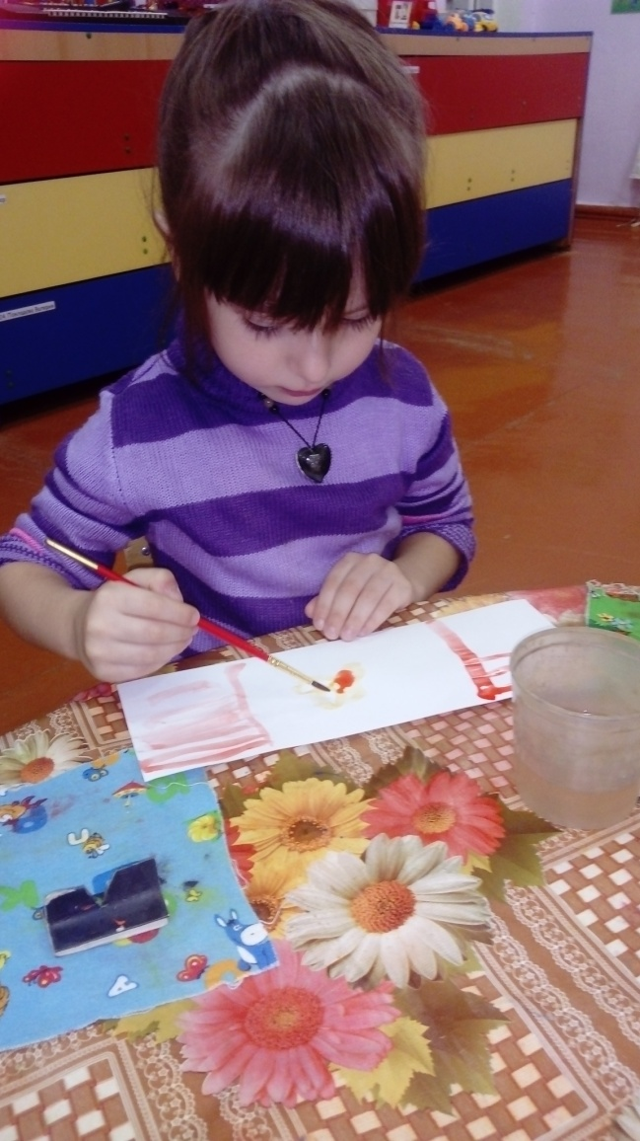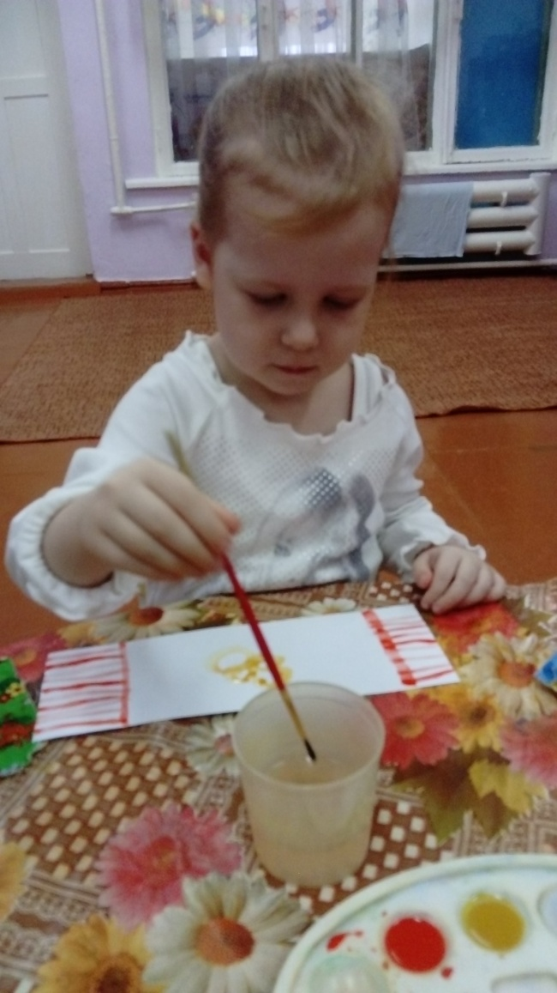

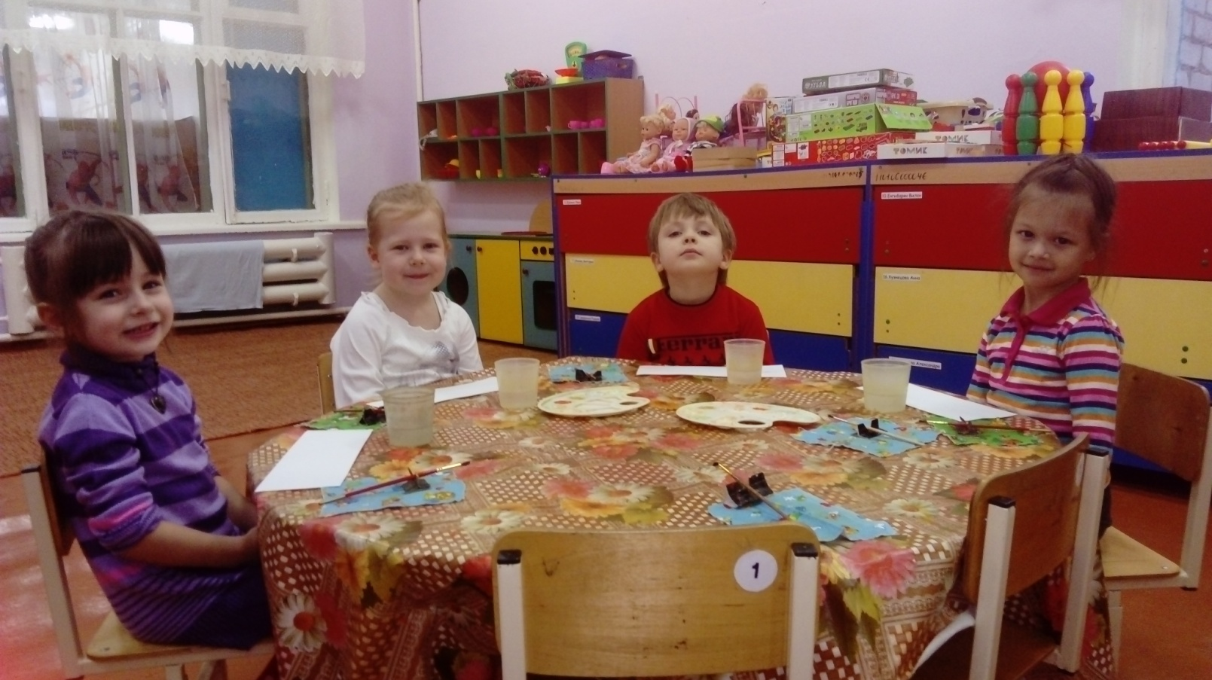
Чтение стихотворения В. Подкопаева
«Край наш тополиный»

Даль степей сквозная,
Гор размах орлиный-
Сторона родная,
Край наш тополиный!
Ты весной чудесен,
Цветами щедр, как в сказке,
Край хлебов и песен –
Край наш Краснодарский.
…Весна степь голубит
Ласковой прохладой.
Значит, тем, кто любит,
Повстречаться надо.
Лунный свет потоком
Захлестнет влюбленных.
Позовет их тополь
В тень ветвей зеленых.
Только шепчет ветер
Древние былины…
Ой вы, степи-степи,
Край наш тополиный.

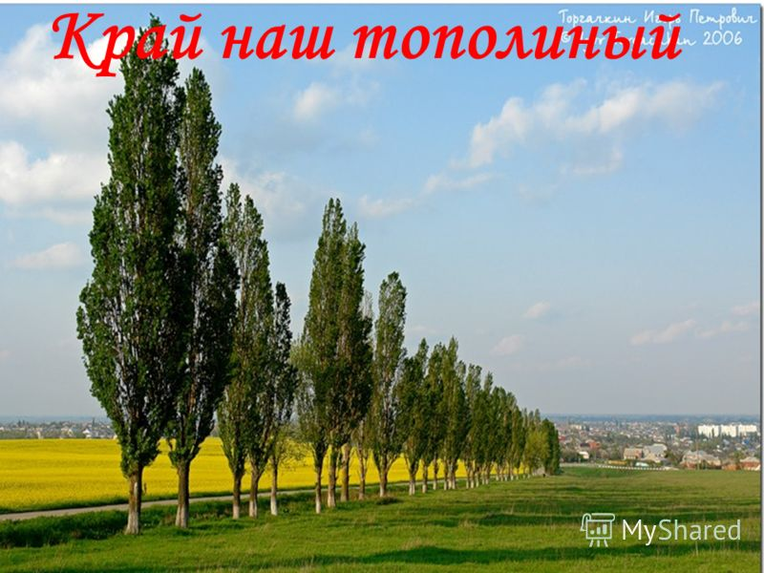

Подвижная игра «Золотые ворота»
Задачи:
- Формирование умения двигаться с разной скоростью, уменьшая и увеличивая темп движения;
- развитие умения ориентироваться в пространстве;
Ход игры:
Пара игроков встают лицом друг к другу и поднимают вверх руки - это ворота. Остальные игроки берутся друг за друга так, что получается цепочка.
Игроки-ворота говорят стишок, а цепочка должна быстро пройти между ними.
Золотые ворота
Пропускают не всегда.
Первый раз прощается,
Второй - запрещается.
А на третий раз
Не пропустим вас!
С этими словами руки опускаются, ворота захлопываются. Те дети, которые оказались пойманными, становятся дополнительными воротами. "Ворота" побеждают, если им удалось поймать всех игроков.

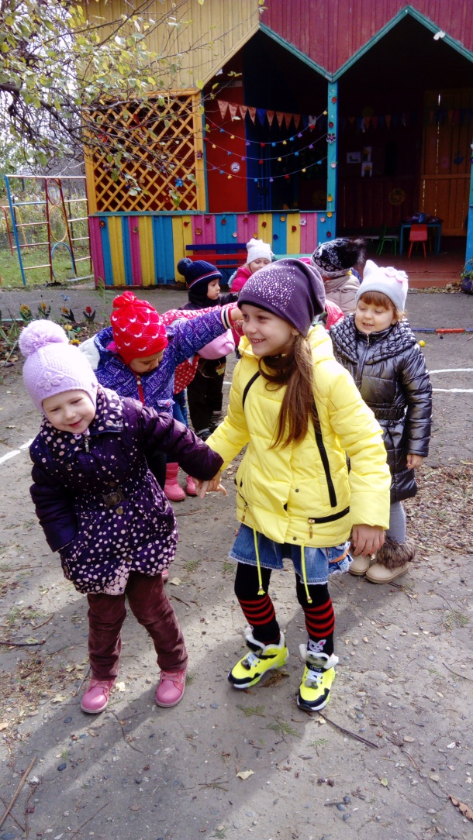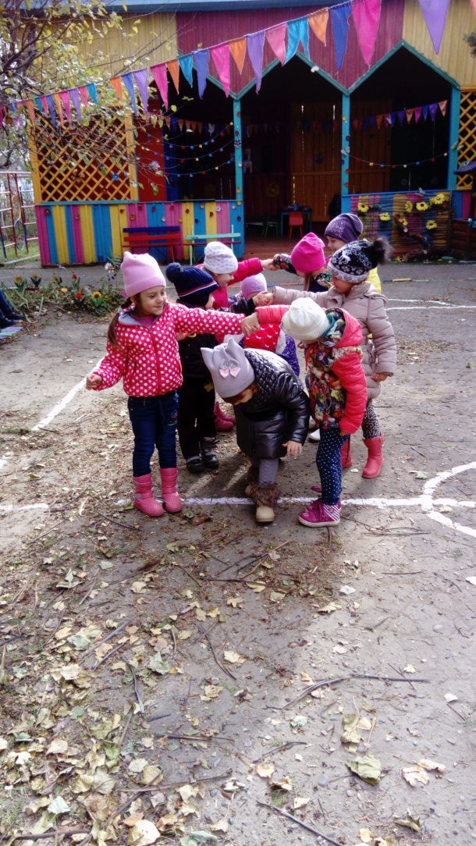

Подвижная игра «КРИВОЙ ПЕТУХ»
Цель: Развитие сноровки, умения проговаривать слова игры.
Дети стоят по кругу. Один в центре.
Дети: «Кривой петух, на чем стоишь? (На иголочках)
А как тебе, не колко? (На подковочках)
Дети идут по кругу и поют:
Ступай в кут,
Там блины пекут,
Там блины пекут,
Тебе блин дадут.
Ребенок стучит ногой об пол. (3 раза)
Дети: - Кто там?
- Это я, Тарас.
Дети: - Лови нас, не открывая глаз.
Кого поймал, должен угадать.

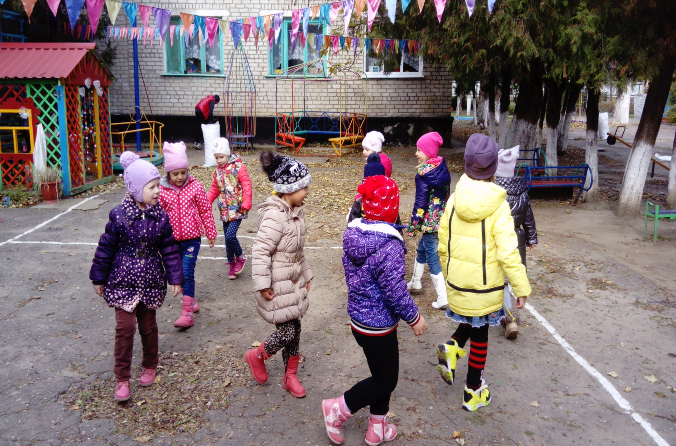

Муниципальное бюджетное дошкольное образовательное учреждение
детский сад общеразвивающего вида №7 «Ивушка»
Муниципального образования
Белореченский район города Белореченск

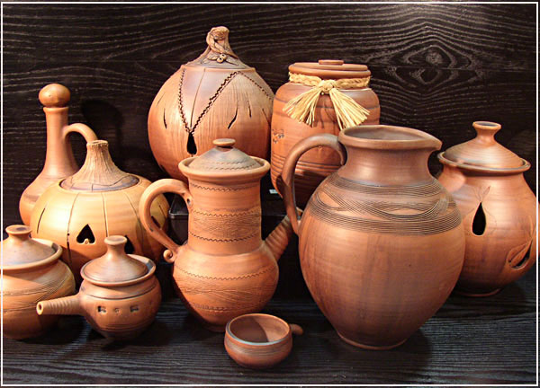

Ноябрь

Воспитатель: Романова М.А.

Беседа «Сердце матери лучше солнца согреет»
Цель: Расширение представления детей о семье, как о людях, которые живут вместе.

Ход беседы

Утром солнышко проснулось
Потянулось, потянулось.
Свои лучики раскрыло
Всем улыбки подарила.
Оглядело все вокруг
Слева друг, справа друг.
День с улыбки начинайте,
Всем здоровья пожелайте.
Здравствуйте!
Добрый день!

Беседа о семье (сидя на ковре, на подушках)
- Скажите, ребята, куда вы торопитесь вечером после детского сада? Правильно, домой.
- А почему? Да, вас ждет ваша семья!
- А кто живет в ваших семьях?
- Скажите самые хорошие слова про маму, какая она (заботливая, трудолюбивая, нежная, ласковая?
- А что мама умеет делать? (шить, готовить, стирать, мыть)
- А папа какой? (сильный, смелый, трудолюбивый)
- А папа что умеет делать? (мастерить, пилить, копать, пылесосить)
- Итак, что же такое семья? (ответы детей)
Вывод: семья – это взрослые и дети, которые живут вместе, любят друг друга и заботятся друг о друге.
Физминутка:

Раз, два, три, четыре, пять,
Начинаем отдыхать! (потянуться)
Спинку бодро разогнули,
Ручки кверху потянули!
Раз и два, присесть и встать,
Чтобы отдохнуть опять.
Раз и два вперед нагнуться,
Раз и два назад прогнуться. (движения стишка)
Вот и стали мы сильней, (показать «силу»)
Здоровей и веселей! (улыбнуться друг другу)
Беседа по пословицам (на ковре)

- Семью почитали ещё с древних времён, народ сложил много пословиц. Вот послушайте:
В семью, где лад, счастье дорогу не забывает.
На что и клад, когда в семье лад.
Семья сильна, когда над ней крыша одна.
Семья — опора счастья.
В хорошей семье хорошие дети растут.
Сердце матери лучше солнца согреет.
- А как вы понимаете смысл этих пословиц?
Дети дают варианты толкования пословиц, поясняют, что имели в виду наши предки и насколько это актуально в наше время. В упражнении важно создать атмосферу групповой сплоченности и возможности использовать свой и чужой опыт для решения проблемы восприятия.
- А какие вы знаете пословицы о семье? (дети рассказывают пословицы)
А теперь давайте поиграем в игру, я начинаю говорить пословицу, а вы продолжаете.
«При солнышке тепло, при матери – добро»
«Нет милее дружка, чем родная матушка»
«Золото и серебро не стареют, отец и мать, цены не имеют»
Заключение:
- Ребята, давайте вспомним, что нового вы узнали сегодня?
(дети встают в круг, воспитатель берет мяч)
- Ребята, я задам вопрос и брошу одному из вас мяч, вы поймаете его и ответите на мой вопрос, когда закончите отвечать, то вернете мне мяч.
- Что же такое семья? (это люди которые любят друг друга и живут вместе)
- Как люди должны жить в семье? (дружно, любить друг друга, ухаживать, целовать, обнимать и т. д.)
Сюрпризный момент:
- Ребята, вы очень хорошо сегодня отвечали на вопросы, играли, очень много рассказали о своих семьях, о том, какие вы дружные и заботливые, как много пословиц вы знаете о семье и поэтому у меня есть для вас небольшой сюрприз.
- Подходите, посмотрите, что здесь лежит? Берите свои призы!
(достает коробку с призами –медальки, одевает на детей и благодарит за участие).

Виртуальная экскурсия « КУБАНЬ – ЖИТНИЦА РОССИИ»
Целевой ориентир: ребенок ознакомлен с продуктами, производимыми на Кубани, знает о надобности правильного питания.
Задачи:
Образовательные:
Ознакомление детей с качественными продуктами кубанских производителей;
Развивающие:
- Развитие познавательных способностей, интереса к жизни народа Кубани.
Воспитательные:
- Воспитание чувства гордости за кубанскую продукцию;
Оборудование:
Презентация «Кубань – житница России», иллюстрации с Кубанскими народными костюмами, предметами быта.
ХОД экскурсии
- Ребята, сегодня мы будем с вами говорить о замечательной и
КАЧЕСТВЕННОЙ продукции КУБАНИ.
-Кто из вас знает, почему Краснодарский край называют житницей России?
(потому, что наш край славится тем, что он является основным поставщиком зерна, фруктов, овощей…)
Слайд №1
-Бескрайним золотистым морем раскинулись на Кубани пшеничные поля. Главной житницей страны называют наш край. Это почетное, но и очень ответственное звание. Весь год трудятся земледельцы, заботясь о будущем урожае. А когда наступает горячая пора жатвы, днем и ночью гудят в поле комбайны, мчатся по дорогам машины, груженные тяжелым зерном.
ХЛЕБ ИДЕТ!
-Как вы понимаете это выражение?
- Ребята, а знаете ли вы, что хлебу не менее 15 тысяч лет? Этот продукт занимает первое место на нашем столе. Он содержит много питательных веществ, необходимых человеку.
- Ребята, а какие хлебобулочные продукты вы знаете?
Слайд №2
-А какими еще зерновыми культурами богат наш край вы узнаете, отгадав эти загадки:
Черна, мала крошка
Соберут немножко
В воде поварят,
Кто съест – похвалит. (Гречка)
Слайд №3
Как на воле, на кургане
Стоит курица с серьгами. (Овес)
Слайд №4
Из зерен какого растения получают манку вы узнаете, отгадав следующую загадку.
В поле – метелкой
В мешке – жемчугом. (Пшеница)
Да, манную крупу получают из особых сортов пшеницы.
Слайд №5
- О какой зерновой культуре говорят «белое кубанское золото»?
Слайд №6
Все эти крупы широко используются в питании детей для разных возрастных групп. Они обеспечивают организм человека множеством полезных веществ
- Ребята, а вы знаете из чего получают растительное масло?
(Ответы детей)
Слайд №7
Жаворонок в небе над простором вьется
На душе привольно, тихо и светло.
Каждый из подсолнухов – огненное солнце,
Щедро дарит людям жаркое тепло.
Слайд № 8
Слайд№9
Слайд №10
Овощи, фрукты, ягоды являются богатейшим источником витаминов.
- Чем же еще богат наш край вы узнаете, если отгадаете загадки
Слайд № 11
- Молоко – уникальный, созданный самой природой продукт питания.
«Эликсир жизни» - так называли его еще врачи древности. Человек употребляет молоко в течение всей своей жизни. В молоке содержатся все основные пищевые вещества.
- Ребята, каждый год, в ноябре месяце проходят выставки продукций кубанских производителей. Эти выставки посвящены Целевой губернаторской программе «Качество». Самые лучшие, полезные и качественные продукты награждаются специальным знаком.
Слайд №12
Так, что, если вы увидите на упаковках любой продукции кубанский знак качества, знайте. Что это лучший продукт.
Слайд №13

Край наш кубанский,
Прославленный край
Крылья все шире
В труде расправляй
С Родиной вместе
Дорогою чести
Ты к цели победной шагай!

Заучивание стихотворения
В. Нестеренко «Родина»
Это край чудесный
Там, где синь небес.
Золотое поле
И зеленый лес
Ручеёк звенящий
И весенний гром.
Это - запах хлеба.
Это - отчий дом.
Родина - родная
Наша сторона.
Ты на всей планете
Лучшая страна.

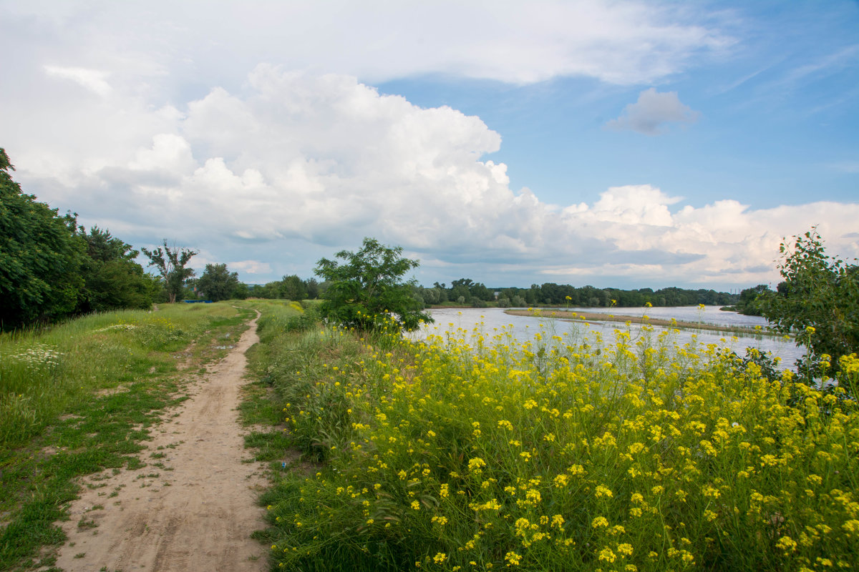

Образовательная деятельность по лепке «Глиняная посуда»
Задачи:
-Образовательная
Ознакомление детей с предметами посуды, используемой в быту кубанских казаков
-Техническая
Формирование умения использовать знакомые приемы в лепке (сплющивание, вытягивание)
-Развивающая
Развитие глазомера, мелкой моторики рук, памяти, внимания, сенсорного восприятия;
-Воспитательная.
Воспитание аккуратности, интереса к предметам посуды казаков.
Целевой ориентир: ребенок знаком с предметами посуды кубанских казаков , умеет лепить некоторые виды посуды (плошки и макитры), работает аккуратно, с интересом к глиняной посуде.
Приоритетная образовательная область: художественно-эстетическое развитие в интеграции образовательных областей: «физическое развитие» , «познавательное развитие», «речевое развитие»
Технологии, методы, приемы: теория проблемного обучения: создание проблемной ситуации и выхода из нее через самостоятельную деятельность, развитие творчества; теория развивающего обучения: самостоятельная мыслительная деятельность; педагогика сотрудничества: отсутствие прямого принуждения, сотрудничество педагога и ребенка. Материал: иллюстрации по теме «Глиняная посуда», доски для лепки, пластилин, стеки, салфетки, игрушка Дед Петрушка, сундучок.
Предварительная работа: рассматривание иллюстраций «Глиняная посуда», отгадывание загадок по теме «Посуда».
Ход ОД:
1 Проблемная ситуация: Звучит весёлая музыка, появляется Дед Петрушка (игрушка) с сундучком.
А на ярмарке товары…
Покупают люди сушку,
А на дивную посуду
Смотрят долго, не дыша,
До чего же хороша!
Дед Петрушка: Ребята, вы на ярмарке были? (Нет) Так скорее идите. (Дети подходят к «прилавку» с посудой, рассматривают её). Как одним словом можно назвать эти предметы? Теперь назовите каждый. Что это? (Ответы детей) Как вы думаете, из чего сделана эта посуда? Как такую посуду называют? (глиняная) Сейчас, ребята, вы очень внимательно рассматривали предметы быта. Я вижу по вашим лицам, что все вы немного удивлены. У нас на кухне такой посуды нет, мы ей не пользуемся. Но в прошлом наши предки не могли без этих вещей обходиться и поэтому изготавливали их своими руками. На картинках вы тоже могли увидеть предметы народных ремёсел. Народные промыслы и ремесла – важная часть народной культуры. Издавна кубанская земля славилась своими мастерами, одаренными людьми. При изготовлении любой вещи народный мастер думал не только о её назначении, но и о красоте. Из простых природных материалов: дерева, камня глины, металла – создавались произведения искусства.
Воспитатель: «Славная посуда у нашего гончара, не с пустыми руками вернёмся с ярмарки»., Ребята, а раньше на Кубани гончарное ремесло было очень распространенным. Первыми умелыми мастерами-гончарами стали Иван Шестидесятый и Никифор Гончар. Давайте назовем предметы посуды, которые делали гончары.
Дети: (Ответы детей)
Воспитатель: Молодцы, много знаете старинных названий. В каждой кубанской семье имелась необходимая глиняная посуда. А можете назвать какая посуда для чего предназначалась? (Ответы детей)
Дед Петрушка: «А я тоже купил кой-какого товару. Домой с ярмарки подарки везу» (Роняет сундучок на пол). Вся посуда разбилась! Что же я теперь с ярмарки домой привезу?
Воспитатель: Ребята, мы можем помочь Деду Петрушке?
Воспитатель: «Ну-ка мастера, покажите свою работу Петрушке. Слепите ему посуду, да не простую, а глиняную, разную. Это могут быть и макитры, и плошки. Не забывайте про различную форму посуды. А теперь за работу мастера, но сначала разомнем наши пальчики.
Пальчиковая гимнастика.
Эй, ребята, не ленись,
На разминку становись,
(веер из пальцев)
Мы посуду всё лепили,
(сжать, разжать кулаки)
И водою руки мыли,
(растереть ладошки)
Чашки, блюдца в ряд стоят,
И на солнышке блестят.
(фонарики)
Практическая деятельность детей.
Рефлексия «Человечки настроений».
Воспитатель предлагает детям выбрать грустный или веселый смайлик и объяснить. 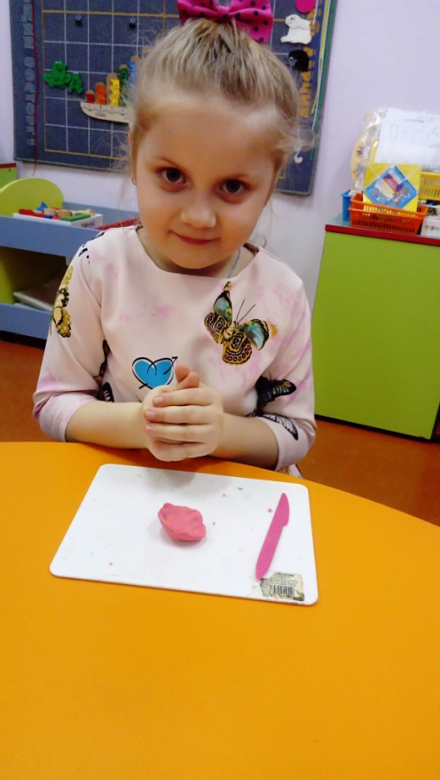 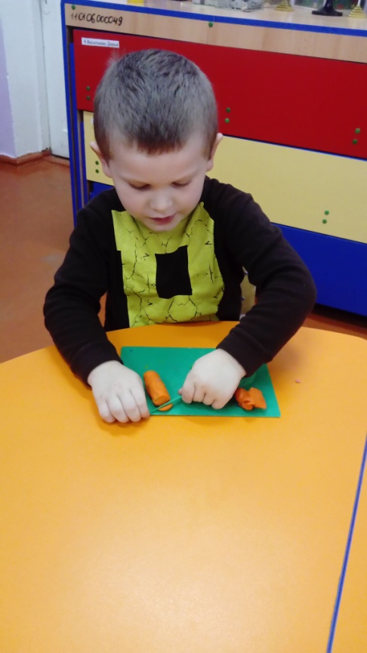

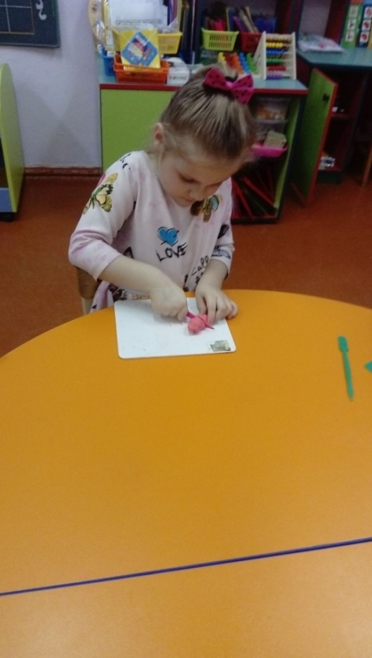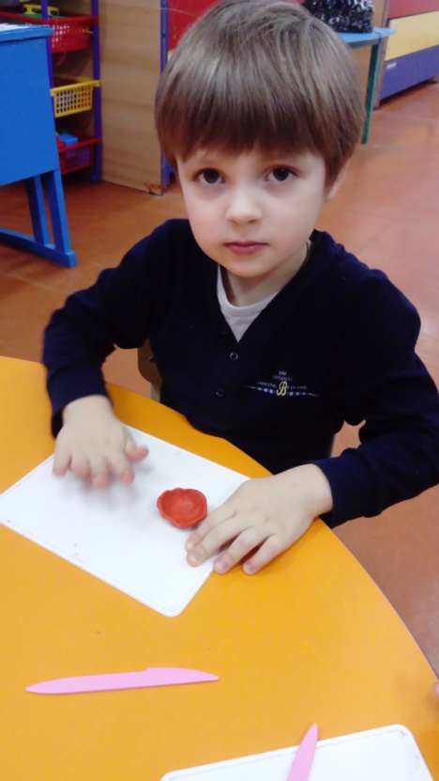

Подвижная игра «Ляпта»
Цель: развитие быстроты реакции, внимательности.
Ход игры: среди детей выбирается ведущий – «Ляпка». Дети двигаются по площадке в свободном направлении. Ведущий ловит детей и поймавшегося ребенка обозначают ведущим в сопровождении слов «На тебе ляпку – передай ее другому»
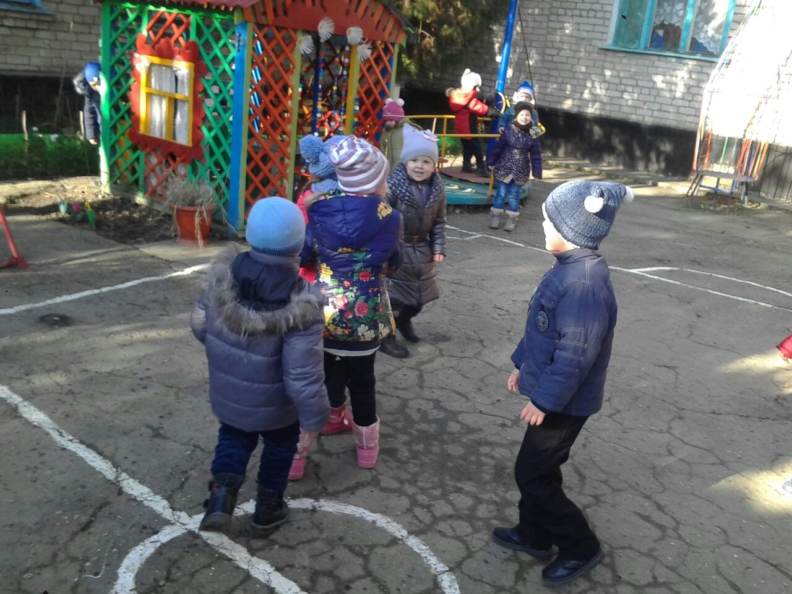

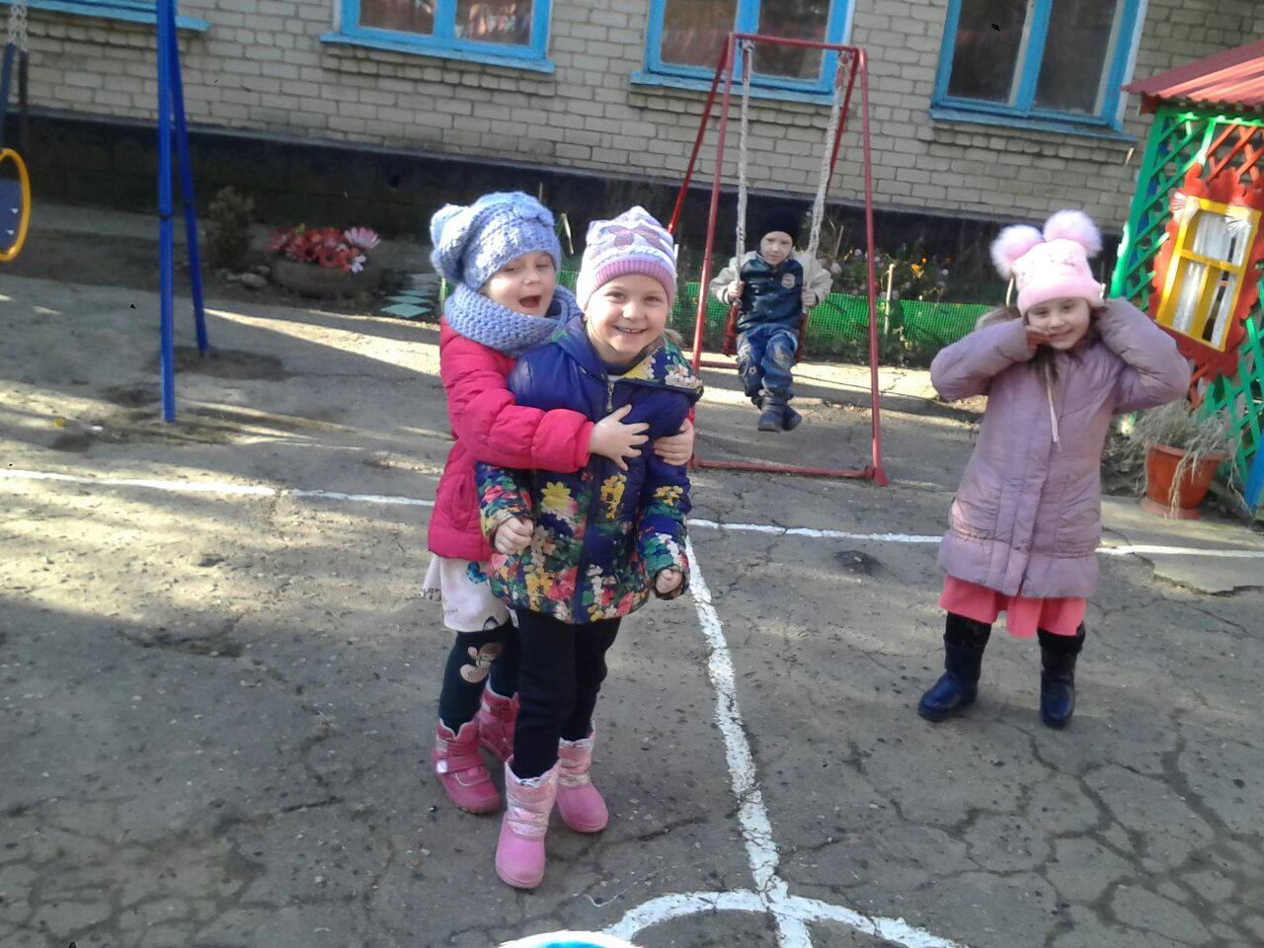

Подвижная игра «ПОДСОЛНУХИ»
Цель: Развитие наблюдательности.
Игроки стоят в несколько рядов- это «подсолнухи». Один «земледелец» стоит в стороне и запоминает порядок расположения «подсолнухов». По команде ведущего: «Солнышко!», «земледелец» уходит. Два «подсолнуха» меняются местами. К началу считалки «земледелец» появляется перед «подсолнухами» и до конца считалки должен определить перемещение. Во время считалки «солнышко» ходит по кругу, а «подсолнухи» постоянно поворачиваются лицом к нему.
Считалка: Солнце: Солнце светит!
Все: Дождь идет!
Солнце: Семечко!
Все: Растет! Растет!
Солнце: К солнцу тянется росток!
Все: Тонкий, тонкий стебелек!
Солнце: Небосвод весь обегая,
Все: Солнце светит не мигая.
Солнце: Земледелец, не зевай,
Все: Перемены отгадай!

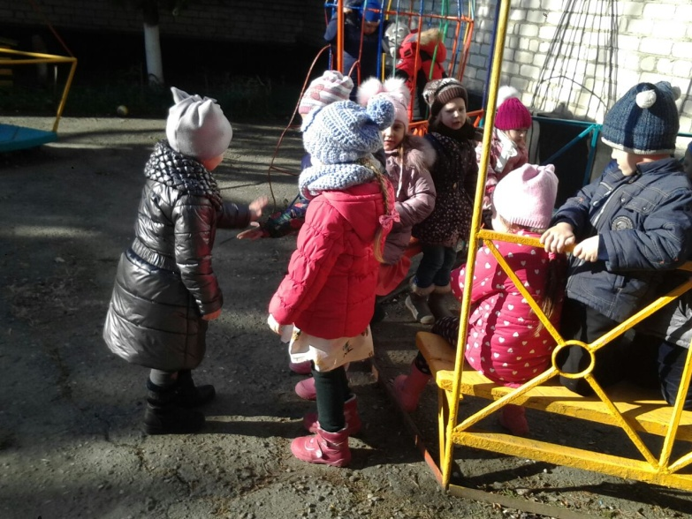

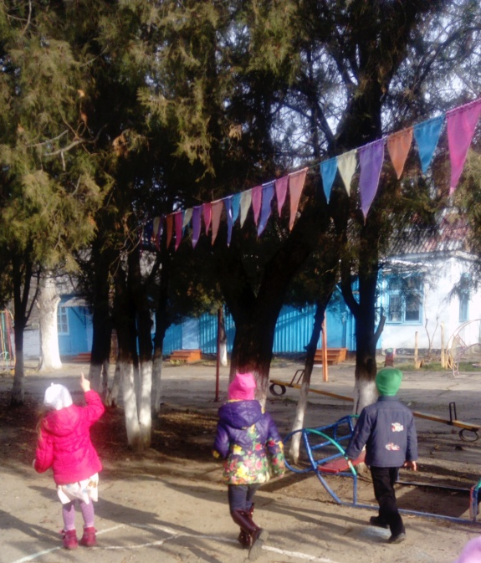

Муниципальное бюджетное дошкольное образовательное учреждение
детский сад общеразвивающего вида №7 «Ивушка»
Муниципального образования
Белореченский район города Белореченск

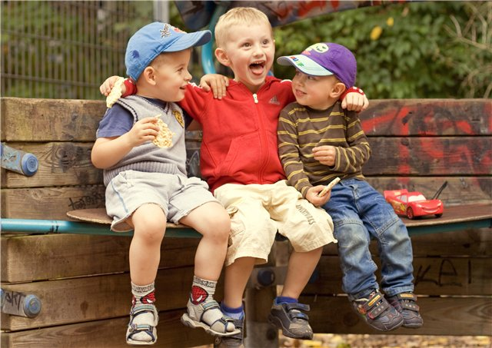

Январь

Воспитатель: Романова М.А.

Образовательная деятельность по речевому развитию
в старшей группе на тему : «Мои друзья»
Целевой ориентир: способен рассказывать о дружбе, объяснив это понятие, называет положительные качества друзей, способен пересказать рассказ с опорой на мнемосхему.
Приоритетная образовательная область: речевое развитие в интеграции образовательных областей: «физическое развитие» Технологии, методы, приемы: теория развивающего обучения (сотрудничество взрослого и ребенка, право выбора ребенка); теория проблемного обучения(создание проблемной ситуации выхода из нее через самостоятельную деятельность); теория познавательного интереса (активное использование накопленных знаний).
Материал: схема - мнемотаблица, карточки – символы, картинки предметные, звуковые линейки, картина, запись песни «Верные друзья»
Предварительная работа: чтение стихов о дружбе, рассматривание иллюстраций, беседы по данной теме.
Задачи:
-Связная речь:
Развивать связанную речь, способности к суждению и умозаключению,
-Словарь:
Обогащение речи прилагательными (добрый, верный, честный);
-Грамматика:
Развитие связной речи с использованием игровых приёмов, связную монологической речи;
-Звуковая культура:
Развитие умения работать с звуковой дорожкой, выделяя звуки стольким же количеством окон на дорожке;
Формирование умения подбирать картинки в названии которых имеется соответствующий звук;
-Воспитательная:
Воспитание чувства товарищества, взаимопомощи.
Краткий ход ОД:
1.Проблемная ситуация:
- Ребята, сегодня мы с вами поговорим о … Нет, я не буду вам ничего говорить, вы сейчас обо всем догадаетесь. Послушайте песню (звучит песня «Верные друзья» В. Шаинского)
- Вы догадались, о чем мы будем говорить?
(Мы будем говорить о дружбе и о настоящих друзьях)
- Что такое дружба? (Дружба – это когда дети играют вместе, делятся игрушками, не ссорятся).
- У каждого человека есть (должен быть) друг, не правда ли? Уверена, что у вас есть друзья? У кого есть друг? Почему считаешь … своим другом? (Ответы 2 – 3 детей).
- Подумайте и скажите, кого можно назвать своим другом. (Другом может называться тот, кто готов разделить и твою радость и твое горе, а если понадобится, отдать тебе все, что имеет сам).
- Бывает ли так, что друзья иногда ссорятся? (Да, бывает).
- Что же надо делать, чтобы не ссорится? (Чтобы не ссорится, надо делиться игрушками, уступать друг другу в споре, соблюдать правила в игре, уметь прощать).
- А как вы сами должны относиться к другу?
- Бывает ли так, что друзья иногда ссорятся? (Да, бывает).
- Что же надо делать, чтобы не ссорится? (Чтобы не ссорится, надо делиться игрушками, уступать друг другу в споре, соблюдать правила в игре, уметь прощать).
- Я думаю, если мы будем соблюдать эти правила, то в нашей группе никогда не будет ссор.
А сейчас я хочу предложить вам послушать рассказ о настоящей дружбе между двумя мальчиками.
Саша и Женя дружат с раннего детства, или, как говорят, с пелёнок. Ведь дружат не только они, но их папы и мамы. Мальчики вместе ходят в школу в один класс, вместе учат уроки и вместе играют. Они очень любят друг друга. Поэтому всё у них ладится. Стоит только одному заболеть, другой тут как тут: книжку почитает, историю расскажет, уроки разъяснит, а если одного из них родители накажут, кто как ни друг поймёт и утешит. Это большое счастье иметь настоящих друзей.
Вопросы к рассказу:
- С какого времени мальчики дружат?
- Семьи детей дружат между собой?
- Чем занимаются мальчики вместе?
- Любят ли мальчики друг друга?
- Все у них ладится между собой? Почему?
- Как мальчики могут развлечь друг друга во время болезни?
- А что происходит, когда кто-то из родителей накажет мальчика?
- Какое чувства испытывают дети от их дружбы?
Рассказ воспитателя с опорой на схемы.
Рассказ детей с опорой на схемы.
3. Физкультминутка. «Буратино».
4.Дети делятся на подгруппы:
1 подгруппа работает с карточками - символами. Воспитатель раздает каждому ребенку картину, по которой, дети самостоятельно придумывают предложение и выстраивают предложение при помощи карточек.
2 подгруппа работает с воспитателем по звуковой дорожке со словом друг. Затем воспитатель предлагает детям выбрать картинку в названии которой есть звук (Р)
Затем меняются местами.
5.Рефлексия
«Птица счастья».
Дети по кругу передают «Птицу счастья» (из бумаги, и говорят о том, что понравилось и о том, над чем, еще стоит поработать, или что еще хотелось бы узнать.

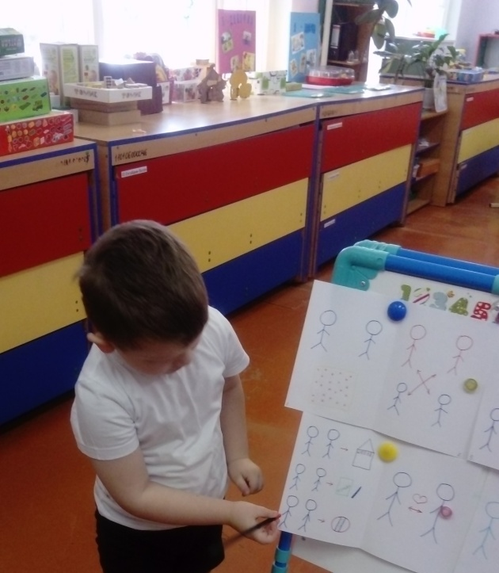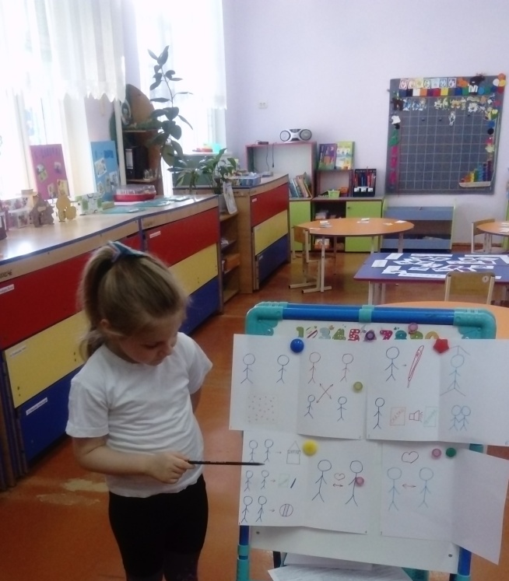

Образовательная деятельность по рисованию в старшей группе на тему: «Транспорт нашего города»
Целевой ориентир: имеет первичные знания об окружающем транспорте, умеет рисовать предметы прямоугольной формы, точно передавая пропорции и характерные детали транспорта.
Приоритетная образовательная область: художественно-эстетическое развитие, в интеграции образовательных областей: социально-коммуникативное общение, физическое развитие, речевое развитие.
Технологии, методы, приемы: теория развития познавательного интереса (заинтересованность самого педагога, активное использование накопленных знаний, оптимальное сочетание групповых и индивидуальных форм); теория развивающего обучения (самостоятельная мыслительная деятельность)
Материал: альбомные листы, цветные карандаши.
Предварительная работа: Игра «Шоферы», лепка транспорта, рассматривание картин с изображением транспорта.
Задачи:
-Образовательные:
Расширение знаний детей об окружающем транспорте;

-Развивающие:
Развитие творчества, воображения;

-Технические:
Упражнение в рисовании и закрашивании рисунков карандашами;
Закрепление умения рисовать предметы прямоугольной формы, точнее передавать пропорции и характерные детали;

Воспитательные:
Воспитание аккуратности, способности к самовыражению.
Краткий ход ОД
1.Проблемная ситуация:
В волшебном лесу все животные уже устали переносить все руками, и они всегда опаздывают в сады для животных.
-Мы можем им помочь?
-Как?
Ребята, Я предлагаю вам поиграть в игру «Транспорт нашего города», вы будете отгадывать загадки и если правильно отгадаете то на экране появиться ответ, а тот кто отгадает получит фишку в конце игры мы узнаем кто из вас внимательный и сообразительный.
1. Чудесный длинный дом,
Пассажиров много в нем.
Носит обувь из резины
И питается бензином.
Автобус
2. Бежит, иногда гудит.
В два глаза зорко глядит.
Только красный свет настанет –
Он в момент на месте встанет.
Автомобиль
3. Спозаранку за окошком
Стук, и звон, и кутерьма.
По прямым стальным дорожкам
Ходят разноцветные дома.
Трамвай
С края на край
Режет черный каравай,
Бездорожье не преграда,
Нет дороги – и не надо:
Сам себе кладет под ноги
Две широкие дороги.
Трактор
Несется и стреляет,
Ворчит скороговоркой.
Трамваю не угнаться
За этой тараторкой.
Мотоцикл
Мимо рощи, мимо яра
Мчит без дыма,
Мчит без пара
Паровозика сестричка.
Кто такая?
Электричка
Что ж, дружочек, отгадай,
Только это не трамвай.
Вдаль по рельсам быстро мчится
Из избушек вереница.
Поезд
Поднимает великан
Много груза к облакам.
Там, где встанет он, потом
Вырастает новый дом.
Подъемный кран
Молодцы ребята! Все правильно отгадали загадки.
а теперь, скажите, как все эти отгадки можно назвать одним словом (Транспорт)
Молодцы! Ребята по улицам нашего города каждый день ездиет транспорт. Который помогает людям добраться до работы и домой. Многие жители работают на транспорте, строят дома, разравниваю дорогу, ,и многие полезные вещи.
А знаете ребята, транспорт, как и люди, которые на нем работают, бывают разные. Он очень похожи на людей. Если люди любят шум, суету, то и транспорт бывает очень шумным и суетливым.
Если же люди предпочитают порядок, соразмерность, красоту, то и транспорт существуют в мире, согласии и гармонии.
Люди научились водить транспорт очень давно.
Транспорт помогали и помогает людям в разных ситуациях.
2. Физкультминутка:
На улице нашей
(Дети двигаются из одного конца группы в другой, держа в руках воображаемый руль).
Машины, машины.
Машины-малютки,
Машины большие.
Спешат грузовые,
(Делают разворот, двигаются в противоположную сторону).
Фырчат легковые.
Торопятся, мчатся,
Как будто живые.
— Эй, машины, полный ход!
(Маршируют)
Я — примерный пешеход:
Торопиться не люблю,
Вам дорогу уступлю.
3.Самостоятельная работа детей.
Теперь проходите на свои места, приступаем к рисованию транспорта нашего города. Подумайте хорошенько, что бы вам хотелось нарисовать. Дети выполняют работу, воспитатель помогает, напоминая правила работы с карандашами цветными.
4.Рефлексия.
Спасибо ребята! Вы все молодцы! Вы очень хорошо старались.
- Как называются машины, которые перевозят грузы?
- Как называются машины, которые помогают людям?
- Как называется техника, помогающая людям на селе, в полевых работах?
- Как называются машины, которые перевозят пассажиров?
-Если вы из сегодняшнего занятия узнали, что – то новое, я предлагаю – похлопать.

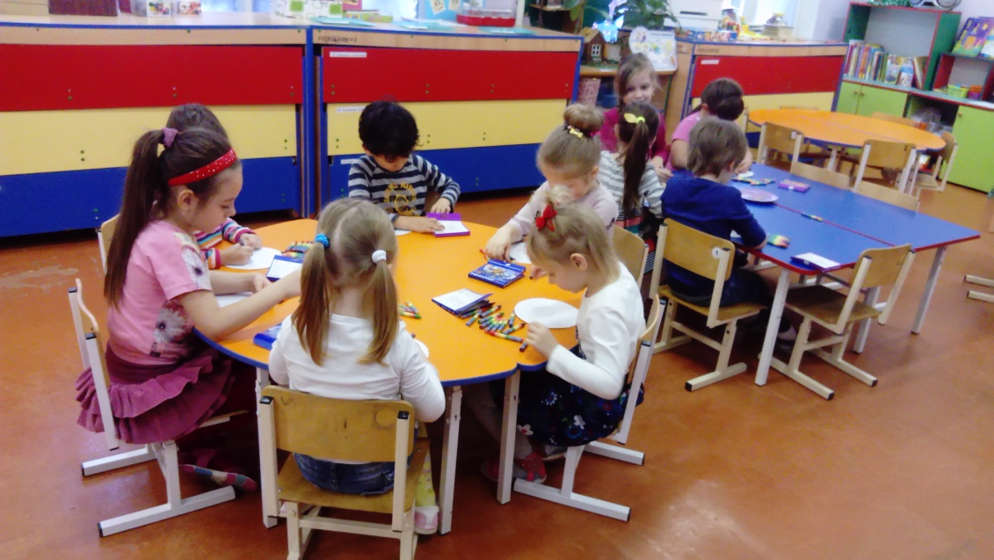

Беседа «Человек без Родины, что соловей без песни».
Цель: ознакомление детей с российским флагом, гимном,гербом. Развитие у детей познавательного интереса к своей стране. Воспитание любви к родной Отчизне, чувства гордости за свою страну. Развитие у детей чувство патриотизма и любви к своей Родине.
Ход беседы:
Звучит песня "То рябина,то береза".Ребята о чем поеться в этой песни (о родном крае,о нашей маленькой Родине). Вы уже знаете, что у каждого человека есть малая Родина.
Малая Родина у каждого своя. Это то место, где человек родился, вырос, где живёт. Это наш дом и всё что нас окружает. А какая у нас малая Родина (Краснодарский край,г.Белореченск)
А что значит большая Родина? (Это наша страна)
Как называется наша страна (Россия)
Россия! Самая большая и прекрасная страна в мире. (На карте показываем масштаб страны) Россия – это природа, города и сёла, в которых живут люди. Россия – это мы, со своими законами,традициями. Ребята, а как зовут людей живущих в России (Россияне)
Игра: «Как зовут жителей»
Кто живет в России? – Россияне.
Кто живет в Америке? – Американцы.
Кто живет в Испании? – Испанцы.
Кто живет в Японии? – Японцы.
Кто живет в Китае? – Китайцы.
Кто живет в Украине? – Украинцы.
Кто живет в Грузии? – Грузины.
Ребята, кто скажет, какой город в нашей стране самый главный для всех Россиян, и не только? Как называется столица нашей Родины (Москва)
Воспитатель читает стихотворение "Что мы Родиной зовем"
Что мы Родиной зовём?
Дом, где мы с тобой живём,
И берёзки, вдоль которых
Рядом с мамой мы идём.
Что мы Родиной зовём?
Поле с тонким колоском,
Наши праздники и песни,
Тёплый вечер за окном.
Что мы Родиной зовём?
Всё, что в сердце бережём,
И под небом синим-синим
Флаг России над Кремлём.
(В. Степанов)
Воспитатель показывает триколор.
Знаете ли вы что это такое? (Флаг). Что же такое флаг, и для чего он нужен? (Флаг нужен для того, чтобы знать к какой стране мы относимся)
В наше время свой флаг есть в каждой стране. Флаги разных стран отличаются друг от друга. Они могут быть похожи, но двух одинаковых вы никогда не найдёте.
У России флаг трехцветный. Три полосы - белая, синяя и красная. Что вам напоминает белый цвет? (Берёзы, ромашку)
Белый цвет - это цвет мира и чистоты. Он говорит о том, что наша страна миролюбивая. Она не на кого не нападает.
А что вам напоминает синий цвет? (Небо, реки, озёра, моря) Синий цвет - это вера и честность. Народ любит свою страну, защищает её, верен ей.
А что вам напоминает красный цвет? (Солнце, огонь, тепло) Красный цвет - цвет силы, мужества. Это кровь, пролитая за Родину.
А сейчас найдите флаг нашей страны (Раскладываются изображения флагов разных стран, дети выбирают из предложенных флаг России).
У каждого государства есть свой гимн. Он исполняется в особо торжественных случаях. У Российского государства тоже есть свой гимн. Когда звучит гимн нужно встать и не разговаривать. Сейчас мы прослушаем отрывок из гимна.
(Дети прослушивают аудиозапись Гимна РФ и подпевают)Что мы с вами сейчас слушали? (Гимн России). О чём говорилось в гимне? (О России).Что прославляется в гимне? (Наша Родина Россия).
Множество прекрасных песен и стихов посвящено России. У русского народа есть множество пословиц и поговорок об этом. Например:

Родина – мать, умей за нее постоять.
После таких слов давайте проведем физкультминутку: "Смелый солдат"
Знают все ребята,
Смелого солдата,
Смелого солдата не сломить.
Знают все ребята,
Смелого солдата
Никогда не смогут победить.
(Марш. Сгибание рук в локтях - "силачи")
Еще одним символом нашей страны является Герб России — золотой двуглавый орел, могучий и гордый. На его груди — Георгий Победоносец. Он, сидя на коне, пронзает серебряным копьем ужасного дракона. (Показ герба в увеличенном виде).
Итак, ребята, давайте перечислим все главные символы России. (флаг,гимн,герб.)
Дети, мы должны гордиться тем,что Россия является и нашим Отечеством. И где б мы ни были - с нами Россия!
Игра: «Передай сердечко и скажи словечко» - подобрать прилагательные к слову Родина.
Вы сказали о Родине такие прекрасные слова, на этом приятном моменте мы заканчиваем нашу познавательную беседу.

ПОДВИЖНЫЕ ИГРЫ
«РОМАН, РОМАН....»
Дети стоят в кругу лицом к центру. Говорят хором:
-Роман, Роман - на первое слово, наклонившись, обеими руками вырывают воображаемый сорняк, на второе слово- отбрасывают его в правую сторону от себя
Вырывай бурьян
Повторяются те же движения
Чтоб росла морковка
Воспроизводится посадка семян
Большая, как мутовка,
Чтоб росла репка
Сладкая и крепкая.
Чтоб вырос бобок
С большой горшок.
На первое ударение на каждой строке правой рукой берут из горсти левой руки семечко, а на второе ударение втыкают его в воображаемую грядку. Берутся за руки и водят хоровод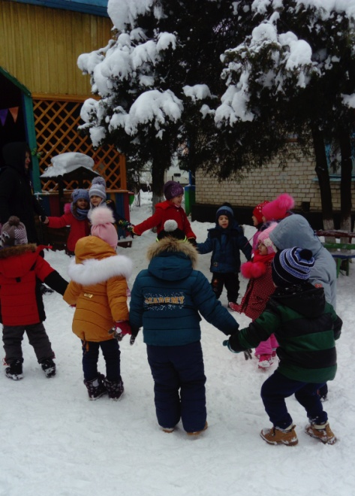 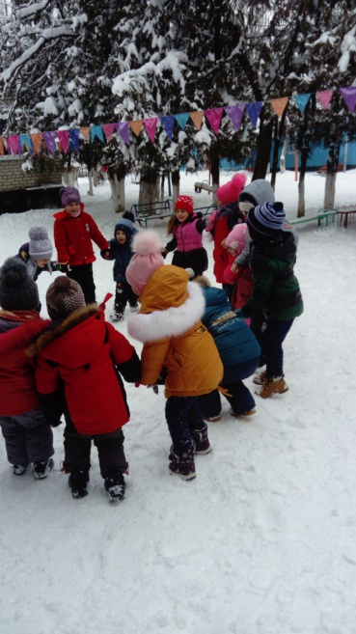
«ТЯНИ В КРУГ»
Участники становятся в круг и берутся за руки. Перед носками их ног(в 100см от них) чертится круг. Внутри этого круга чертится второй круг меньшего диаметра (50-60см). Пространство между внутренним и наружным кругом считается запретной зоной.
По сигналу ведущего игроки идут по кругу вправо или влево. По свистку шли по команде «тяни» каждый игрок старается втянуть за черту большого круга своего соседа, находящегося справа или слева от него. Однако сам он может также в любой момент оказаться за этой чертой. Поэтому, спасаясь. Игрок может перешагнуть через запрещенное пространство или перепрыгнуть через него, чтобы попасть одной рукой (ногой0 или двумя ногами в меньшей круг. Это остров спасения, и вступивший внутрь этого круга не считается нарушившим правило.
Игрок, вступивший хотя бы одной ногой в пространство между большим и малым кругом, выбывает из игры. Та же участь постигает и тех игроков, которые расцепят руки.
Когда играющих станет меньше, и они не смогут окружить черту большого круга, все становятся перед чертой малого круга, и тогда игра продолжается. Здесь уже «острова безопасности» нет, и каждый заступивший за черту круга выбывает из игры.

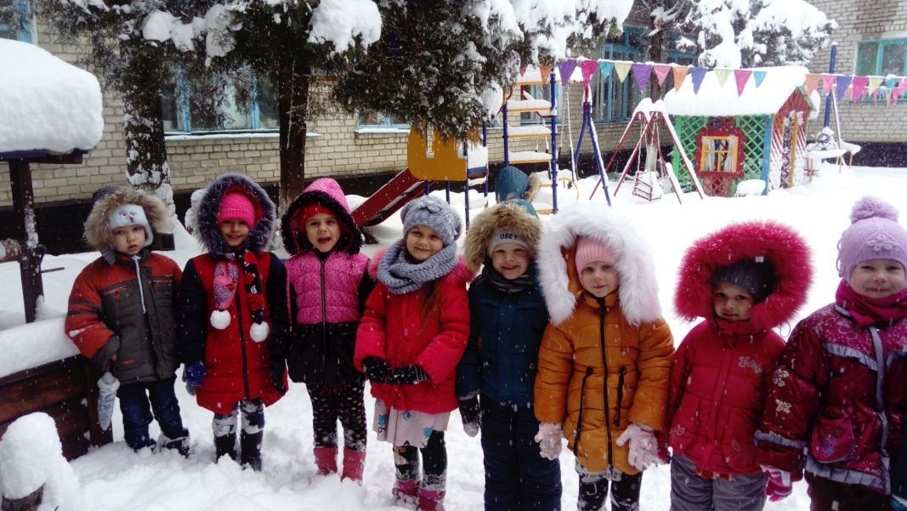

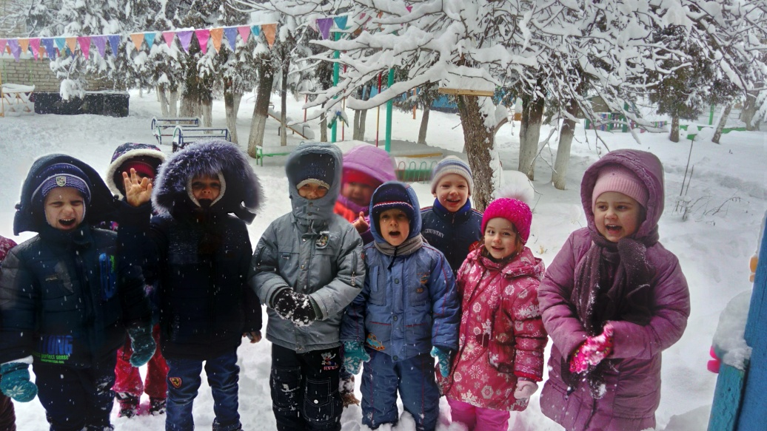

Муниципальное бюджетное дошкольное образовательное учреждение
детский сад общеразвивающего вида №7 «Ивушка»
Муниципального образования
Белореченский район города Белореченск

Февраль

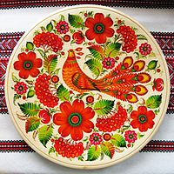

Воспитатель: Романова М.А.

Беседа: «Что я знаю о Кубани»
Цель:
Ознакомление детей с историческим прошлым Кубани и культурой родного края.
Ход беседы:
Воспитатель обращает внимание детей на флаг, герб Кубани, гимн Кубани, кубанские наряды.
— А скажите мне, ребята, как зовётся край родной наш, где живём мы с вами дружно?
(дети: «Краснодарский край»). Мы зовём его Кубанью, наш казачий край.
— Главный город на Кубани кто ж нам всем здесь назовёт? (Краснодар)
— Обратите же внимание на казачьи костюмы (воспитатель показывает фотографии).
— Кто ж такие казаки я поведаю, друзья, вам! А казак – это значит, вольный человек! Давным-давно Россией правила царица Екатерина II. Ей верой и правдой служили казаки на границах Руси. Они не щадили своих жизней. И в благодарность царица подарила им земли на Кубани, те самые, где мы с вами сейчас живём. И одаряя казаков, такую речь царица говорила:
«Повелеваю: землю охранять! Поле сажать! Казаков растить!»
Воспитатель:
— Ребята, кто ж казаку был лучшим другом: и быстро мчал, и с поля боя выносил? (дети: «Конь»).
— Правильно. А знаете, друзья, что у казаков была особая любовь к лошадям. Давайте вспомним, как говорили казаки о лошадях. (Дети вспоминают кубанские поговорки о лошадях)+
«Конь казаку – друг!»
«Казак сам не поест – а коня накормит!»
«Казак без коня, что солдат без ружья»
«Без коня казак кругом сирота»
Рассказ воспитателя о том, как стали казаки обживаться на кубанской земле.
— Строили хаты как? (Всем миром)
— Растили хлеб.
— Изготавливали домашнюю утварь.
— Охраняли своё подворье.
Воспитатель:
— Ребята, приглашаю вас посетить наш патриотический уголок. Вот, посмотрите и назовите, что это? (показывает герб и флаг).
Дети рассказывают о гербу и флаге Кубани.
Воспитатель знакомит с гимном Кубани. Дети рассказывают, как они понимают слова гимна.
— Казаки, ребята, очень трудолюбивые. Умели всё. И среди них были гончары, и кузнецы, и хлеборобы, и коневоды. Но кто работал хорошо, умел и отдыхать!
Давайте поиграем в казачью весёлую игру да под названием «Хлэбчик».
— Делимся на пары. А ведущий говорит: «пеку, пеку хлэбчик!»
Дети: «А выпечешь?»
Ведущий: «Выпеку!»
Дети: «А убежишь?»
Ведущий: «Посмотрю!»
Убегают врассыпную, меняя пары. Кто без пары – тот и «хлэбчик».

Образовательная деятельность по рисованию

на тему «Петриковская роспись».
Задачи:
Образовательные
- ознакомление детей с Петриковской росписью; расширение представления о предметах быта, украшенных Петриковской росписью.
Развивающие
- развитие умения составлять узор в стиле Петриковской росписи из традиционных элементов.
Технические
- ознакомление детей с нетрадиционным способом рисования ватными палочками; создание условий для правильной работы кистью, красками, палитрой.
Воспитательные
- воспитание эстетического вкуса, уважения к культуре родной страны.
Целевой ориентир: способен изобразить и передать характерные элементы Петриковской росписи, ознакомлен с нетрадиционным способом рисования ватными палочками.
Приоритетная образовательная область: художественно-эстетическое развитие в интеграции образовательных областей: «физическое развитие», «речевое развитие».
Технологии, методы, приемы: теория развития познавательного интереса (заинтересованность самого педагога, активное использование накопленных знаний, оптимальное сочетание групповых и индивидуальных форм); теория развивающего обучения (самостоятельная мыслительная деятельность)
Материал/литература: альбомный лист бумаги, ватные палочки, кисти, гуашь, альбом «Петриковская роспись».
Предварительная работа: рассматривание альбома «Петриковская роспись».
Ход ОД:
Воспитатель: Высокие травы – муравы,
Растете вы травы на славу!
Зеленые, скинув рубашки,
Белеют, желтеют ромашки,
Краснеют нарядные маки,
Как в новых одеждах казаки
И словно разливы реки,
Небесные синь – васильки! (В. Бакалдин)
- Ребята, посмотрите, сколько цветов и красок вместили в себя предметы, которые я принесла вам сегодня. Все эти узоры нарисованы Петриковской росписью. Есть на Украине село Петриковка – вот там-то и зародилась эта великолепная роспись, которая впоследствии и распространилась на Кубани казаками – переселенцами. Раньше женщины и девушки украшали такими цветами стены хат, печи, полки, посуду. Рисовали красками, изготовленными из растений – из соков и отваров трав, ягод, овощей (свеклы). Рисунок наносился на стену куриным перышком, самодельными кистями из кошачьей шерсти, тростниковой палочкой – «рогозой» или комком тряпки – называлась она «вихоть». Цветы и листья чаще всего рисовались пальцем.
Кроме цветов, что вы видите, что еще изображали мастерицы?
- Да, это птицы, иногда рыбы, силуэты людей. Композицию узора, каждая хозяйка составляла по-своему. Это или один крупный цветок в центре, а вокруг мелкие, или несколько цветов крупных дополнены мелкими листочками. Так же, основной деталью в узоре может является птица или несколько птиц (показ и рассматривание образцов).
Физминутка.
– А сейчас, ребята, поднимаем руки вверх это наши кисти и нарисуем ими узор в небе, красивый, замысловатый узор, а теперь руки вперед и впереди еще один узор. Молодцы.
- А сейчас вспомните, ребята, что такое узор?
- Правильно, это рисунок, где чередуются и повторяются элементы узора. Он называется еще орнамент.
- Сегодня мы с вами будем изображать виноградную кисть очень не обычным способом. Мы будем рисовать ватными палочками, а листья мы нарисуем используя уже знакомый нам прием – примакивание.
- Давайте украсим каждый свою полосу, а затем на веранде украсим мебель этими полосками со старинным Кубанским узором (самостоятельная работа детей).
Воспитатель вывешивает готовые полосы на мольберт и выставляет силуэтное изображение казака (или приходит персонаж):
- Здравствуйте ребята. Приходи, брате с диточками, а у мене хата с завиточками.
Казак хвалит узоры, дети рассматривают и рассказывают о своих рисунках.
Рефлексия «Птица счастья». Дети по кругу передают «Птицу счастья» и проговаривают наиболее запомнившиеся моменты.

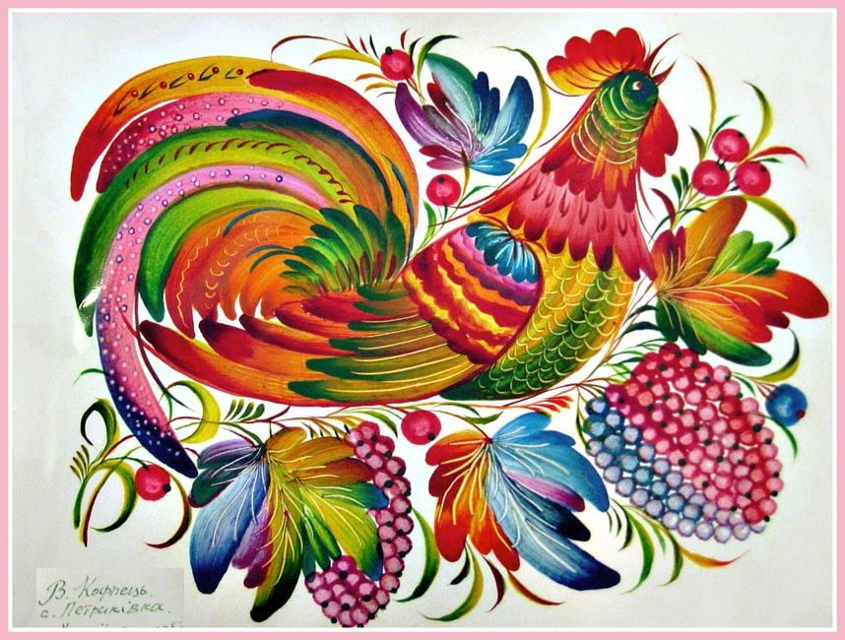
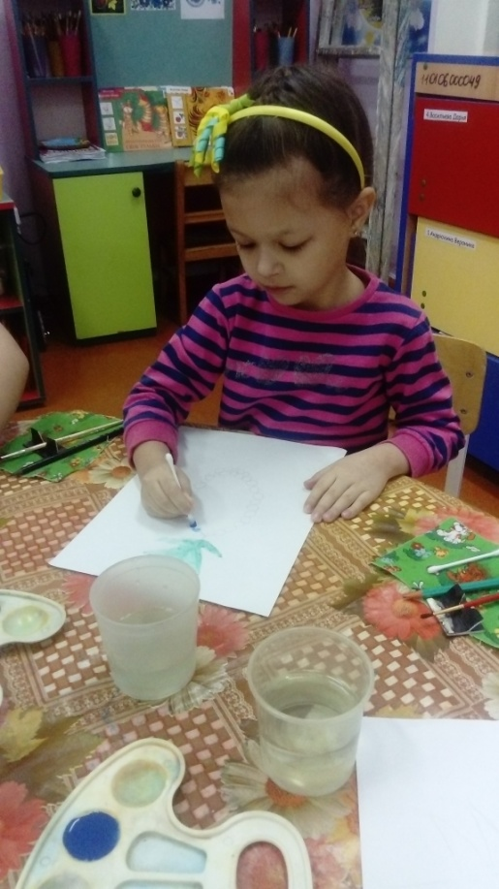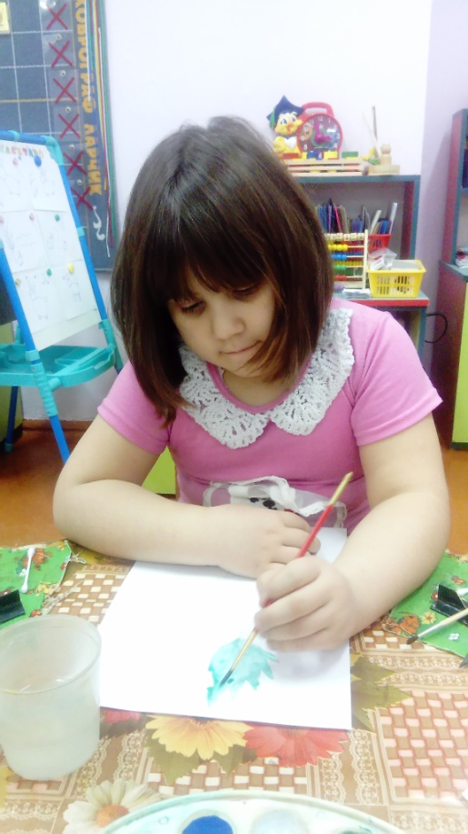

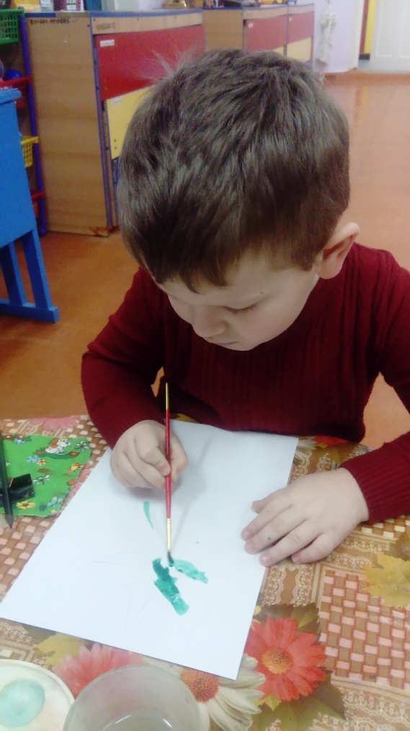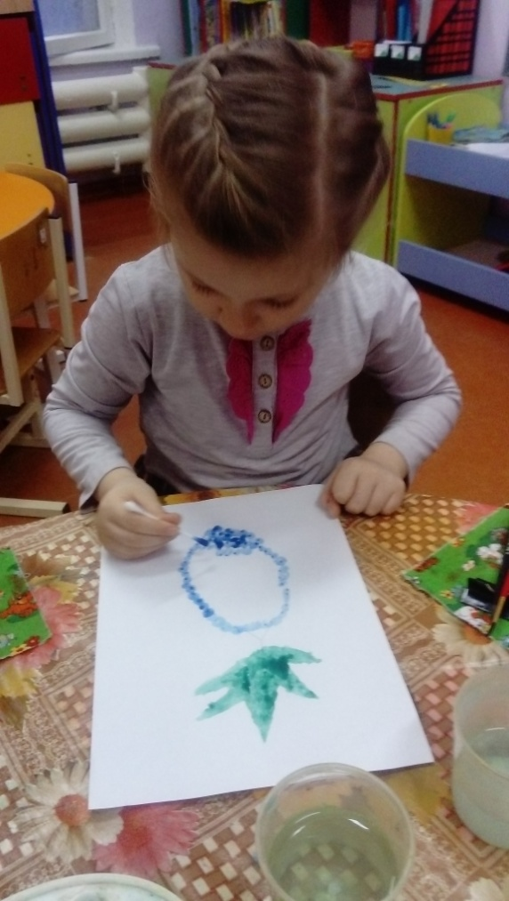

Подвижные игры
«НЕ ЗАМАЙ (НЕ ТРОНЬ МЕНЯ)»
В игре принимают участие 10-15 человек. Все участники игры, кроме двух водящих, разбегаются по площадке. Водящие держат один другого за руки. Они стараются поймать кого-либо из играющих. Игроки, убегая, кричат: «Не замай!»
Пойманным считается тот, вокруг кого ведущие сомкнули руки, тогда этот игрок присоединяется к водящим. Теперь ловят трое, образовав одну цепь. Так цепь водящих постепенно увеличивается. Когда все играющие окажутся в одной цепи, игра заканчивается.
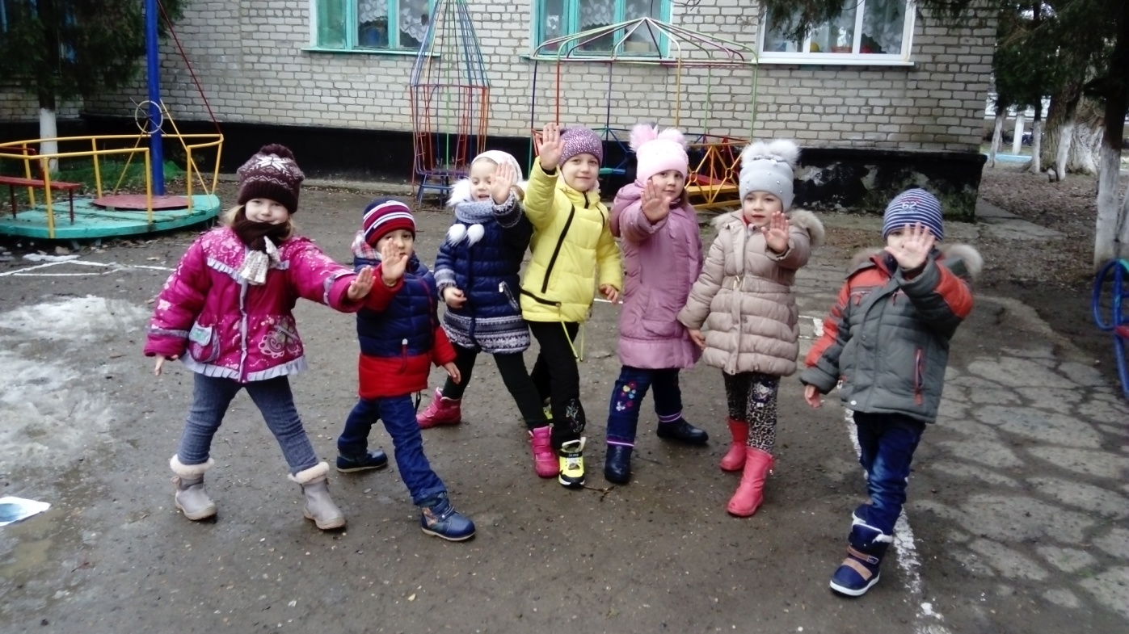

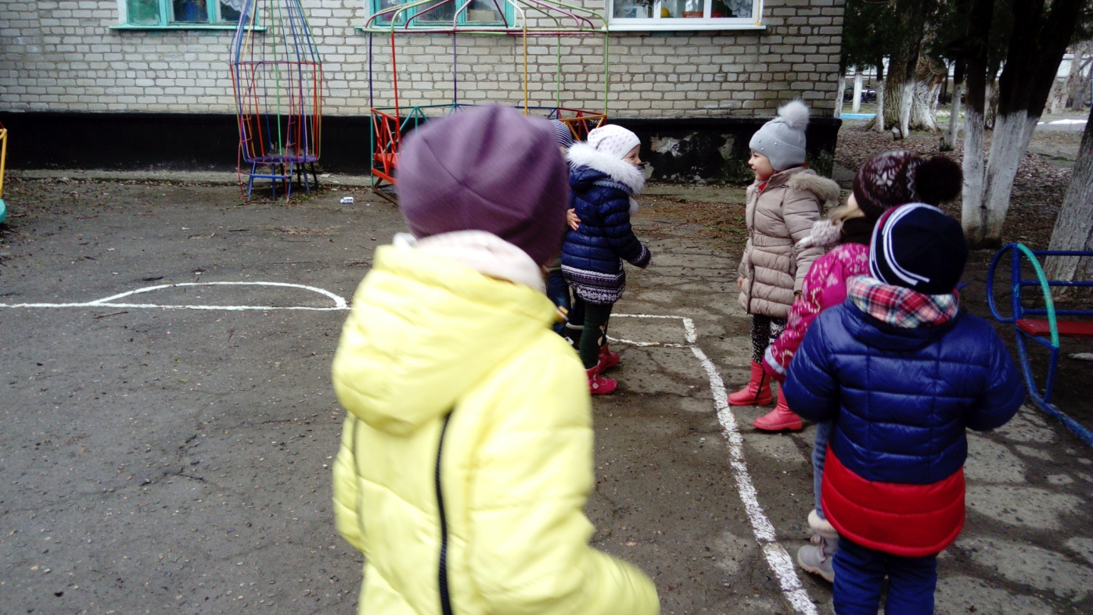

«ПТИЦЕЛОВ»
Играющие выбирают себе названия птиц, крику которых они могут подражать. Встают в круг, в центре которого – птицелов с завязанными глазам. Птицы ходят, кружатся вокруг птицелова и произносят нараспев:
В лесу, во лесочке,
На зеленом дубочке
Птицы песни поют.
Ай! Птицелов идет!
Он в неволю нас зовет.
Птицы, улетайте!
Птицелов хлопает в ладоши, играющие останавливаются на месте, и водящий начинает искать птиц. Тот, кого он нашел, подражает крику птиц, которую он себе выбрал. Птицелов угадывает название птицы и имя игрока.
Угаданная птица становится птицеловом.

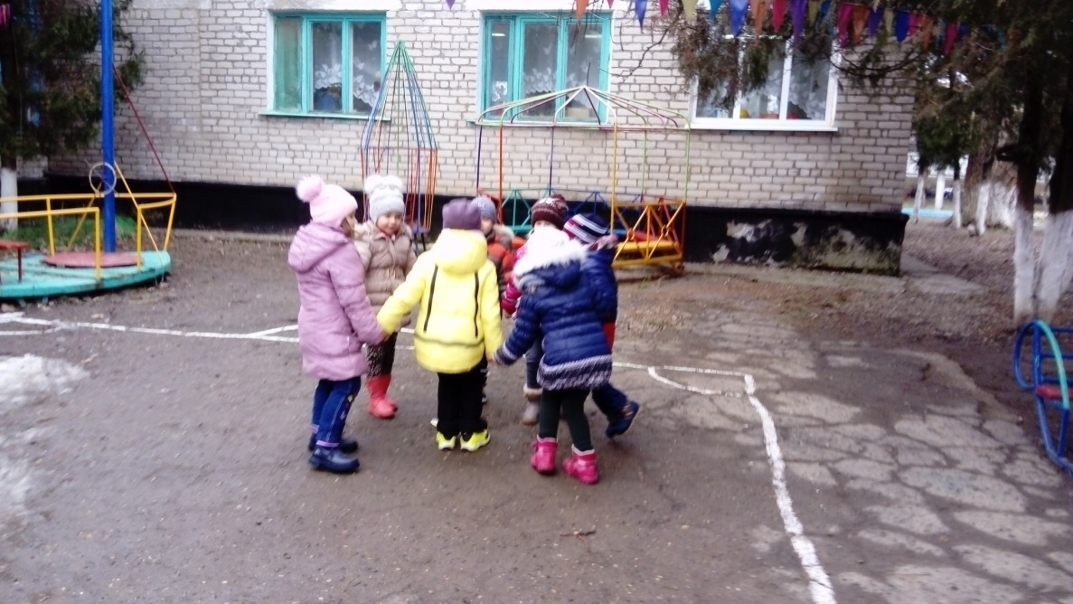

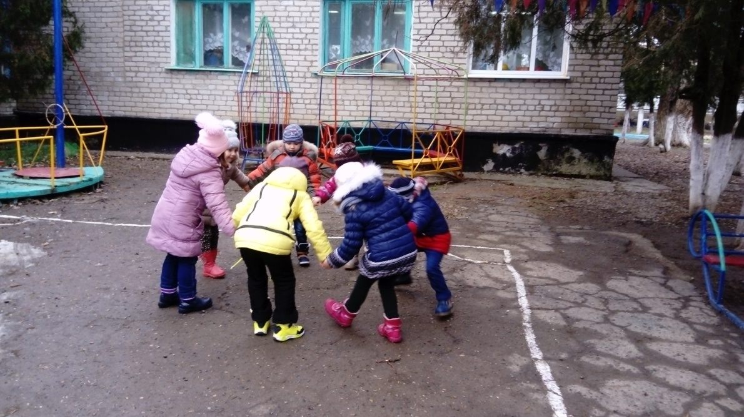
Муниципальное бюджетное дошкольное образовательное учреждение
детский сад общеразвивающего вида №7 «Ивушка»
Муниципального образования
Белореченский район города Белореченск

Март

Воспитатель: Романова М.А.

Виртуальная экскурсия «Лекарственные травы Кубани»

Цель: закрепление знаний о лекарственных травах, произрастающих на территории Краснодарского края.
Слайд 1
Лекарственные р астения Краснодарского края
Слайд 2
Здоровье только одно, а болезней тысячи. Тувинская пословица
Слайд 3
Крапива -Ах, крапива жжётся, В руки не даётся! Злая ты, колючая, Да ещё кусучая ! Не дала цветок сорвать, Чтобы маме показать! -Нет, я не кусаюсь, Просто защищаюсь
Слайд 4
Сирень Прогремела гроза, прошумела, Затухая, грохочет вдали. Золотые лучи словно стрелы, Сквозь клок астые тучи прошли... Воздух полон прохлады и тени , Встала радуга светлым венцом, И тяжелые грозди сирени Наклонились над нашим крыльцом. Хорошо на весеннем просторе По откосу бежать наугад, — Окунуться в душистое море, Захлестнувшее дремлющий сад. Сколько белых и темно-лиловых Вдоль ограды кустов разрослось! Ветку тронешь — дождем лепестковым Осыпается мокрая гроздь, В легкой капельке, свежей и чистой, Отразился сверкающий день, И в саду каждой веткой росистой Торжествующе пахнет сирень.
Слайд 5
Черёмуха А рядом, у проталинки, В траве, между корней, Бежит, струится маленький Серебряный ручей. Черёмуха душистая, Развесившись, стоит, А зелень золотистая На солнышке горит.
Слайд 6
Цветы липы С моего цветка берёт Пчёлка самый вкусный мёд. А меня все обижают - Шкурку тонкую сдирают. (Липа) Загадка
Слайд 7
Мать-и-мачеха На опушке - огоньки, Целая проталинка. Коротышки стебельки И цветочек маленький. Листьев нет - она цветёт, Холодом охвачена. Пчёлкам самый ранний мёд Дарит мать-и-мачеха. Загадки Жёлтый глаз из-под земли Первым дарят нам они. Как их правильно назвать, Если им земля, как мать Я знаменита не цветами, А необычными листами: То твердыми, холодными, То мягкими и теплыми.
Слайд 8
Зверобой Я на луг с утра пошёл, Травку нужную нашёл: Мелкий, жёлтенький цветок Он не ярок, не высок, Вылечит недуг любой. Что же это? – (зверобой) Загадка В лес сегодня я пошла, Зверобою набрала, Засушу я зверобой Своей собственной рукой. А холодною зимой Заварю я всем вам чай. Пейте чай и не скучайте.
Слайд 9
Малина Под зелёненьким листочком Красные виднелись точки. Я сорвал их, но в горсти Далеко не унести. Утерпеть не смог ни разу, Чтоб не съесть малинку сразу. Красна ягода родилась, Пчелка на нее садилась, Тут Топтыгин приходил, И Мишутку угостил Загадка
Слайд 10
Чёрная бузина Как жалко-всюду бузина, Но не съедобная она! А птички весело поют, Охотно ягодки клюют. Не всё , что любят птицы, Для нас с тобой годится! У нее кусты Высоки, густы, Ствол и ветки – трубкой, Очень хрупкой. Ягоды черны, Да не вкусны. Загадка
Слайд 11
Подорожник Что за листик - подорожник? Странная трава! Что лечиться ею можно- Знает детвора! Если вдруг неосторожно Пальчик ты поранил, Каждый знает - Листик можно Положить на рану. Не успеешь даже охнуть Быстро пальчик заживёт. Ну и, кстати, подорожник Очень много где растёт. На полянке, в огороде, У дороги там и тут - Потому-то его люди Подорожником зовут
Слайд 12
Одуванчик Горел в траве росистой Фонарик золотистый . Потом померк, потух И превратился в пух. Уронило солнце Лучик золотой. Вырос одуванчик, Первый, молодой. У него чудесный Золотистый цвет. Он большого солнца Маленький портрет. Загадка
Слайд 13
Душица Травка та растет на склонах И на холмиках зеленых, Запах крепок и душист, А ее зеленый лист Нам идет на чай, Что за травка, отвечай! Вот растёт краса-Девица, Свет Душица- Докторица . Всю простуду выгоняет, Дятел это точно знает. Загадка
Слайд 14
Ромашка аптечная Расцвела в саду ромашка - Белоснежная рубашка, Лепесточки раз и два... Все резные кружева. Настя в садик прибежала И ромашку увидала, И захлопала в ладоши: "Ой, какой же он хороший! Этот беленький цветочек Пересадим мы в горшочек". Мама ласково сказала: "А в горшочке места мало. Пусть растет в саду ромашка- Белоснежная рубашка, Здесь и солнце, и вода, Пусть цветет в саду она! Желтые глазки в белых ресничках, Людям на радость, пчёлкам и птичкам. Землю собою они украшают, На лепестках их порою гадают Бабочки любят их, любят букашки Эти цветочки зовутся Загадка
Слайд 15
Ландыш Возле леса, на опушке, Листья, как у зайца ушки. Очень гладкие, большие И блестящие такие. Стебелёк довольно тонкий, А на нём бубенчик звонкий, Как жемчужные горошки- Белые цветочки-крошки. Запах нежный, ароматный, И душистый и приятный... Только брать в букет не стоит Украшение лесное – Ландыш , - он красив на вид. Но, представьте,- ядовит! Цветёт он майскою порой, Его найдёшь в тени лесной: На стебельке, как бусы в ряд, Цветы душистые висят. Загадка
Слайд 16
Чистотел Чистотел растет в лесу, И похож он на лису. Стеблем, рыженьким цветком, И находчивым "умом"! Чтобы жизнь свою продлить, Семена спешит дарить! Но кому они нужны? И без них полно еды! Так додумался хитрец, Побелил... семян конец! Белый цвет в глуши лесной Не заметит лишь слепой! Муравей найдет костяшку В белой, чистенькой рубашке. И давай её кусать, К муравейнику толкать. С семечком весь день он бьётся, Подустанет, отвлечётся... Вспомнит, что домой пора; Ждут семейные дела! Бросив семечко, бегом Муравей помчится в дом. Чистотел - конечно рад. Семечко даст новый сад!

Образовательная деятельность по лепке (пластилинография)
в старшей группе «Первоцветы»

Целевой ориентир: ребенок имеет представление о многообразии первоцветов, способен в лепке передать выразительный образ посредством передачи цвета и объема.
Приоритетная образовательная область: художественно-эстетическое развитие в интеграции образовательных областей: «физическое развитие» , «познавательное развитие», «речевое развитие»
Технологии, методы, приемы: личностно-ориентированная технология (Обеспечение индивидуального дифференцированного подхода к личности каждого ребенка), технология сотрудничества (совместная творческая деятельность)
Задачи:
Образовательные:
Вызвать интерес к пробуждающейся весенней природе, ознакомление с весенними изменениями, дать представления о первоцветах.
ознакомление детей с нетрадиционной техникой изображения - пластилинографией, формирование умения создавать выразительный образ посредством передачи объема и цвета.
Технические
Закрепление умения и навыка детей в работе с пластилином - раскатывание, сплющивание, размазывание используемого материала на основе, разглаживание готовых поверхностей.
Развивающие
Развитие мелкой моторики рук.
Воспитательные
Воспитание бережного отношения к природе

Материал :
• плотный картон оранжевого (розового) цвета, размер - 15х20 см;
• набор пластилина;
• стека;
• доска для лепки;
• влажная салфетка для рук;
• иллюстрация с изображением подснежников.

Ход ОД

1. Проблемная ситуация
Педагог. Ранней весной на открытых местах, на проталинках, где снег успел растаять, появляются первые цветы. Попробуйте угадать, как они называются.
Первый вылез из темницы
На проталинке.
Он мороза не боится,
Хоть и маленький.
Верно. А что вы знаете о подснежнике? Что вы хотите узнать еще? Что нужно сделать для того, чтобы узнать?
А теперь послушайте сказку о подснежнике, и вы узнаете, почему его так называют.
Завывал зимний ветер, а в домике было тепло и уютно. В этом домике укрывался цветок. Он укрывался в своей луковице под землей и снегом. Потом выпал дождь. Капли пробили снежное покрывало и застучали по цветочной луковице. Они говорили о светлом наземном мире, и вслед за ними сквозь снег пробился нежный и настойчивый солнечный луч и пригрел луковицу.
- Кто там? Войдите! - сказал цветок.
- Не могу! - сказал солнечный луч. - Мне никак не отворить дверь.
Подожди до лета, тогда я наберу силу.
- А когда будет лето? - спросил цветок и повторял этот вопрос всякий раз, как новый солнечный луч пробивался под землю. Но до летней поры было еще далеко, повсюду лежал снег, и каждую ночь вода подергивалась ледком.
- Как мне это надоело! - сказал цветок. - Все тело ноет! Я должен потянуться, выпрямиться и выйти на волю, я должен поклониться лету и пожелать ему доброго утра. Ах, какое это будет счастье!
Цветок встал, потянулся и приналег на свою оболочку. Он рванулся вверх, неся на зеленом стебле бледно-зеленый бутон, бережно прикрытый узкими плотными листочками, и очутился в снегу. Снег был холодный, но пробиваться сквозь него было куда легче, а солнечные лучи были теперь совсем близко, так близко, как никогда прежде. Они звенели и пели:
- Добро пожаловать! Добро пожаловать!
И цветок поднялся навстречу светлому солнечному миру.
Лучи гладили и целовали его так нежно, что он совсем раскрылся. Он стоял белый, как снег, украшенный зелеными полосочками, смущенно и радостно склонив голову.
- Прекрасный цветок! - пели солнечные лучи. - Как ты нежен и свеж!
Ты первый! Ты единственный! Любимый наш! Ты несешь в города и селения весть о лете, о теплом лете ...
Ему было так радостно ... Он стоял в бело-зеленом наряде и славил лето. Но до лета еще было далеко, тучи закрыли солнце, и подул резкий холодный ветер.
- Рановато ты явился! - сказали Непогода и Ветер. - Мы еще покажем нашу силушку! Ты нас еще узнаешь! Сидел бы лучше дома и не выскакивал на улицу щеголять нарядами. Не пришла еще твоя пора!
И снова наступили холода. Потянулись хмурые дни без единого солнечного луча. Погода стояла такая, что маленькому цветку впору было промерзнуть насквозь. Но он и сам не знал, какой он сильный: ему прибавляли сил жизнерадостность и вера в то, что лето все равно придет ... и так он стоял, исполненный любви, веры и надежды, в белом наряде на белом снегу, и склонял голову, когда густо падали снежные хлопья и дули ледяные ветры.
- Ты сломаешься, - говорили они. - Замерзнешь, засохнешь! Что ты здесь искал? Зачем доверился солнечному лучу? Он обманул тебя. И поделом тебе, безумец. Эх ты, вестник лета!
- Безумец! - повторил цветок, когда настало морозное утро.
- Вестник лета! - обрадовались дети, которые вбежали в сад. -
Полюбуйтесь, какой он славный, какой красивый, самый первый, единственный!
И от этих слов цветку сделалось так хорошо, как от теплых солнечных лучей ...
(Из сказки "Подснежник» г.-к Андерсена.)
Педагог. Почему его называют подснежником? Предвестником какого времени года он является?
Физкультминутка «Пришла Весна»:

Весна, весна! Пришла весна!  Тепло на крыльях принесла.  И вот на самом солнцепеке  С поднятой гордой головой  Расцвел подснежник голубой.  Он весь пушистый, серебристый,  На солнце маленький стоит.  Посланец он весны надежный,  Он не боится холодов.  За ним придут цветы другие,  Он первенец среди цветов. | Хлопки в ладоши.  Короткие взмахи руками-крыльями. Ходьба.  Приподнять повыше подбородок. Руки в стороны.  Приседания.  Прыжки.  Наклоны туловища.  Повороты влево-вправо.

Педагог. Нежные цветы подснежника, похожие на колокольчики, привлекают внимание всех, кто их видит. Люди собирают первоцветы в букетики, не думая о том, что в неволе они быстро завянут, потому что без своей луковички, подземной кладовой, которая их питает, цветы долго не проживут. Поэтому, чтобы не губить природу, можно сфотографировать цветы, нарисовать или выполнить лепную картинку с их изображением.
2. Практическая часть
1. Стебельки. В начале работы скатать три тонкие длинные колбаски из пластилина зеленого цвета и закрепить их на основе, наметив будущую композицию (стебельки могут быть расположены прямо, могут быть разной высоты, с наклоненной верхней частью).
2. Листики. Листики у подснежника двух видов: крупные, удлиненные, расположенные у основания стеблей, и мелкие - в верхней части стебля.
Крупные листья. Скатать длинную толстую колбаску зеленого цвета, стекой разделить ее на три части, каждую поочередно пальчиками сплющить, заострить с обеих сторон, затем расположить листики в нижней части стеблей, расплющить, закрепить на основе.
Мелкие листики. Выполняются по тому же принципу, что и крупные листья, только меньшего размера. Готовые листочки расположить в верхней части стебельков и слегка прижать к основе, сильно не расплющивая их.
3. Цветы. Вначале скатать горошину из пластилина зеленого цвета и расплющить ее на конце верхней части стебля; получится часть растения, которая называется чашелистиком, который соединяет цветок и стебель.
Далее приступить к изготовлению лепестков подснежника: скатать колбаску белого (голубого) цвета, разделить стекой на три равные части, каждую заострить с концов, как у листиков. Выложить из готовых лепестков цветок следующим образом: два
лепестка соединить кончиками у чашелистика, а верхние кончики наклонить вправо и влево, третий лепесток расположить между первыми двумя по центру и слегка прижать к основе, сильно не расплющивая. Точно так же изобразить другие подснежники.
Разминка для пальчиков «Цветок»:
Вырос высокий цветок на поляне,  Утром весенним раскрыл лепестки. Всем лепесткам красоту и питанье  Дружно дают под землей корешки. | Руки в вертикальном положении, ладони прижаты друг к другу, округлить пальцы.  Развести пальчики в стороны. Ритмичное движение пальцами вместе-врозь.  Положить ладони тыльной стороной на стол, пальцы развести.

3.Рефлексия

Педагог. Теперь подснежники будут радовать нас круглый год. А вы можете не только рассказать о цветах, которые первыми появляются после долгой зимы, но и показать, как они выглядят, на своих картинках.

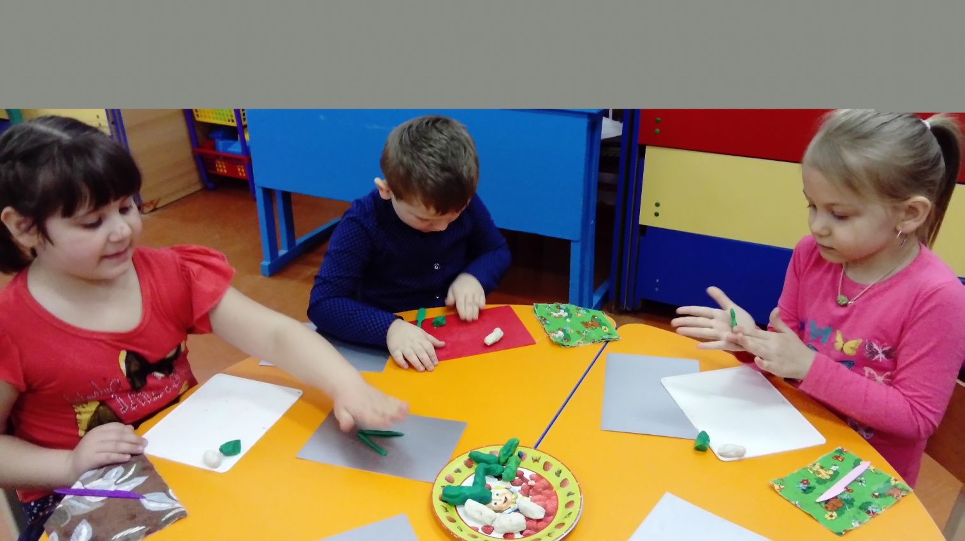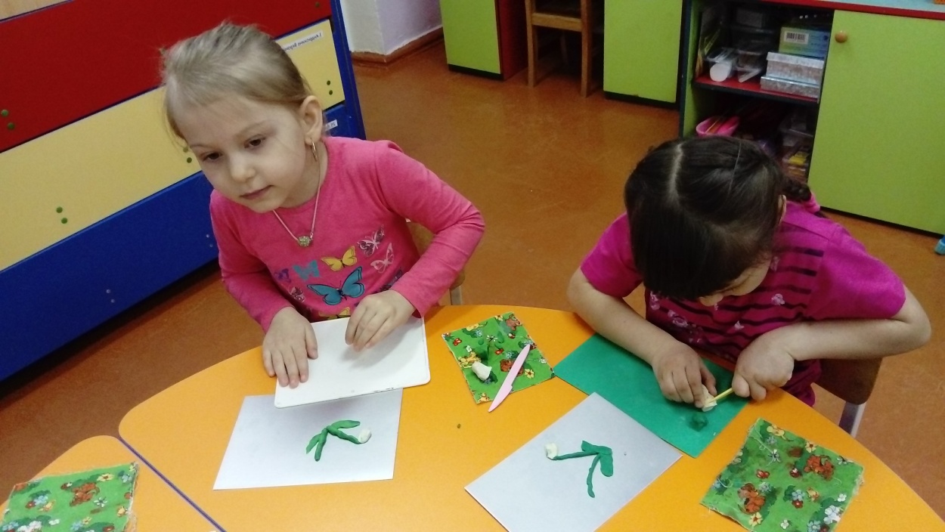

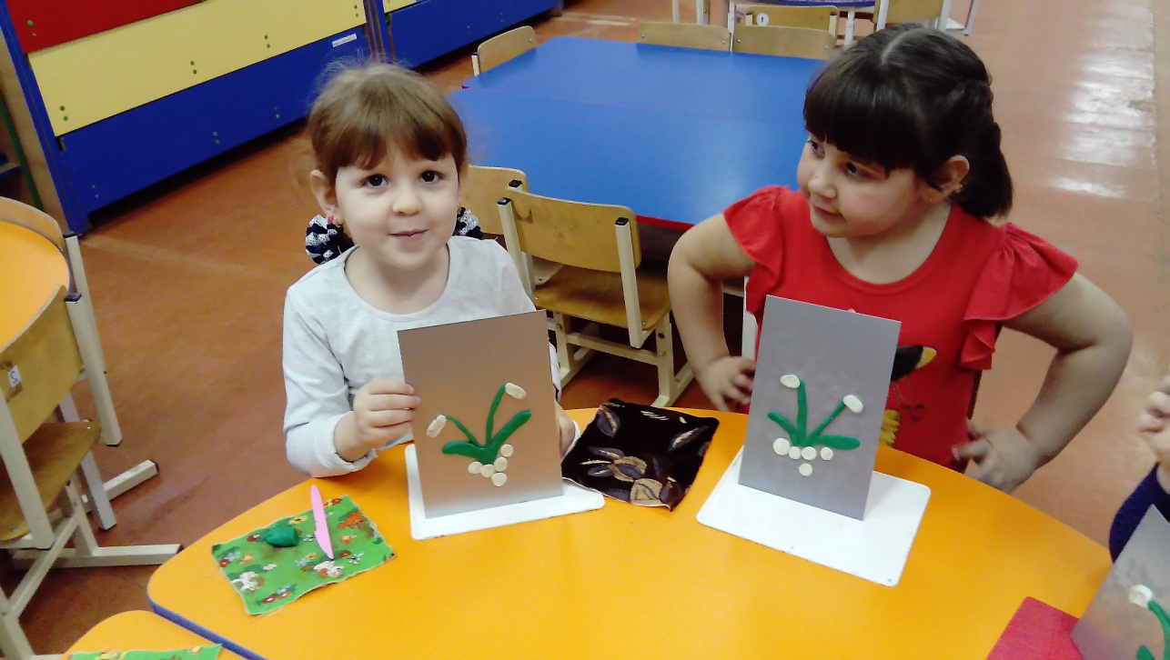

ПОДВИЖНЫЕ ИГРЫ
«Горячая сковорода»
Цель: развитие внимательности, двигательной активности.
По команде или под музыку участники игры начинают бегать по кругу - в хороводе. Как только музыка останавливается, игроки тоже останавливаются и тянут своих соседей за руки, чтобы они заступили на горячую сковородку. Кто наступил за черту (на сковородку) тот выходит из игры. Оставшиеся игроки снова становятся в круг и снова пытаются спихнуть своих соседей на сковородку. 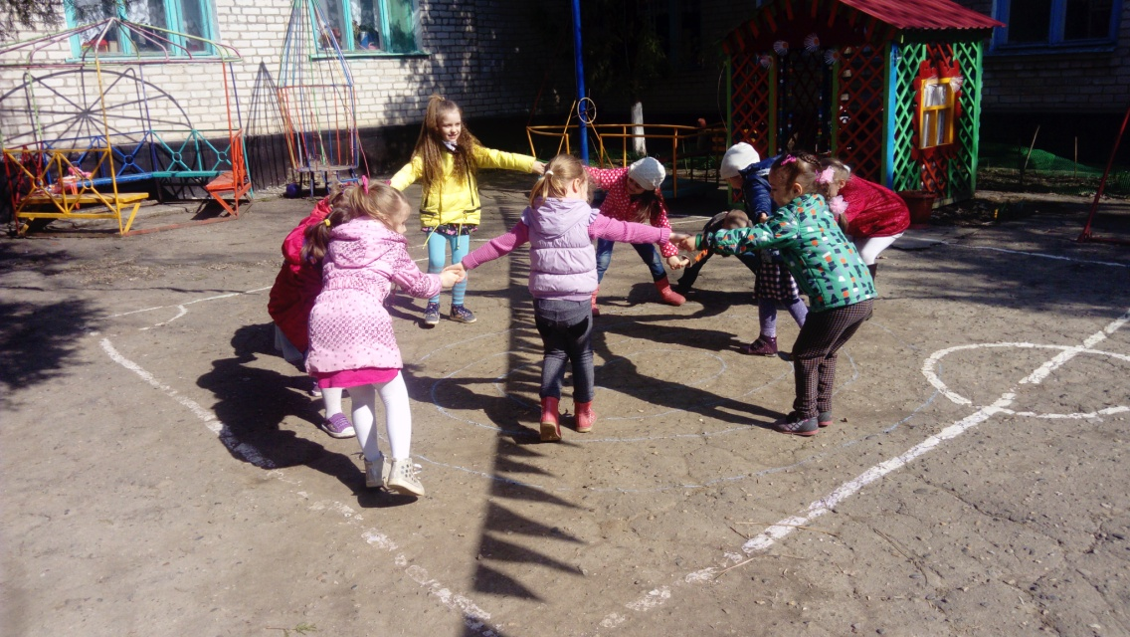

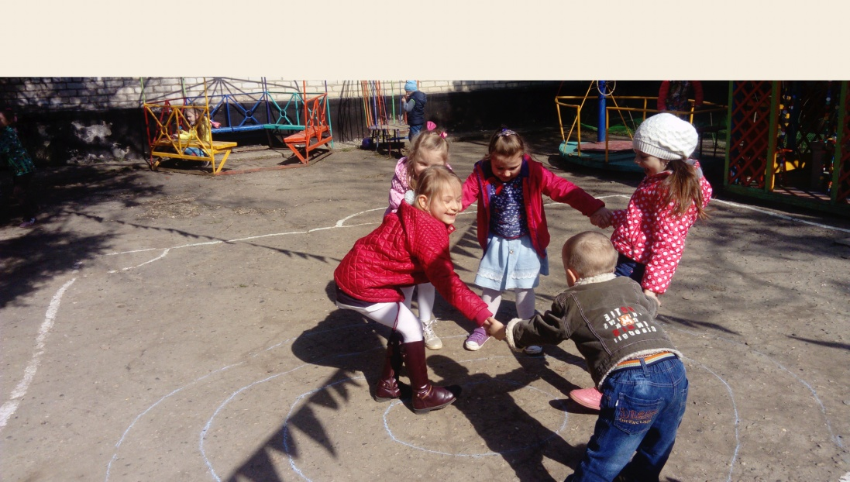

Игра малой подвижности
«Перетягивание каната»

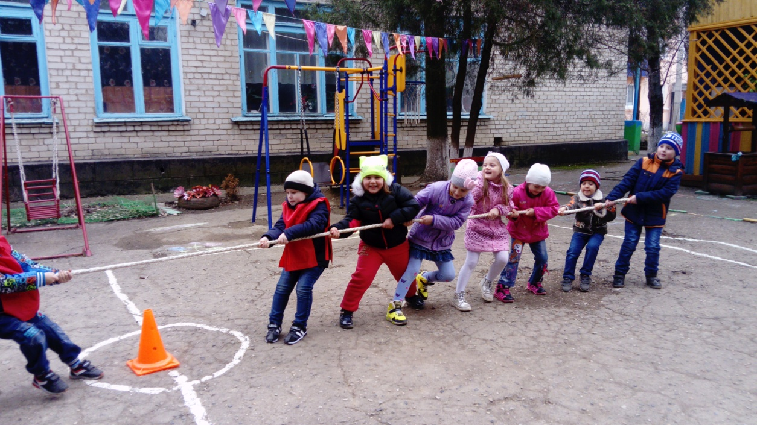

Муниципальное бюджетное дошкольное образовательное учреждение
детский сад общеразвивающего вида №7 «Ивушка»
Муниципального образования
Белореченский район города Белореченск

Апрель

Воспитатель: Романова М.А.

Образовательная деятельность по рисованию в старшей группе на тему «Морские обитатели»
Целевой ориентир: знает и называет разновидности морских обитателей , аккуратен в работе с восковыми мелками, использует различный нажим.)
Задачи:
ОБУЧАЮЩАЯ-
Закрепление умения детей пользоваться различными изобразительными средствами для создания образа;
РАЗВИВАЮЩАЯ-развитие мелкой моторики рук;
ТЕХНИЧЕСКАЯ-
- закрепление умения использовать в работе восковые мелки.
ВОСПИТАТЕЛЬНАЯ-
воспитание умения работать в коллективе, сопереживать, готовность прийти на помощь.
Приоритетная образовательная область: художественно-эстетическое развитие в интеграции образовательных областей: «физическое развитие», «речевое развитие».
Технологии, методы, приемы: теория развития познавательного интереса (заинтересованность самого педагога, активное использование накопленных знаний, оптимальное сочетание групповых и индивидуальных форм); теория развивающего обучения (самостоятельная мыслительная деятельность)
Материалы: альбомные листы, восковые мелки, салфетки, альбом с иллюстрациями «Морские обитатели».
Предварительная работа: просмотр презентации «У Черного моря», рассматривание альбома «Морские обитатели».
Ход ОД:

Дети, сегодня я пришла в группу и увидела на столе раковину, а в ней записка. Вот, послушайте, что в написано. "Здравствуйте, ребята! Пишет вам повелитель морей и океанов Царь Нептун.
Случилось в моем подводном царстве беда, заколдовала злая волшебница Спрутэлла все мое подводное царство. Но старая ведунья предсказала, что обитатели морских глубин могут вернуться, если в этом мне помогут ребята из д. с. "Ивушка", т. к. у ребят "волшебные" руки, очень умелые, много мастерят и рисуют. Ребята, помогите мне в этой беде, расколдуйте морских животных. В:Ребята,а кто живет на морском дне? Дети: Морской еж, медуза, скат, дельфин и т. д. В:Ребята,слышите, где-то плещется море
Посмотрите с помощью волшебства морского царя у нас в группе появилось море. Дети. в море ничего и никого нет. скучно и пусто на морском дне. А что же это блестит рядом с морем, давайте посмотрим. Что это? Дети: раковина. В:А что в ней?
ДЕТИ: Заколдованные морские животные. В:Морских обитателей спрятала Спрутэлла, нам надо их расколдовать. Но как? Посмотрите на столах лежат акварельные краски, альбомные листы и др. материалы. Что мы можем сделать чтобы помочь? В:Берите,нужный материал и приступайте к работе. Дети "расколдовывают" морских животных. В:Ребята, морских обитателей мы расколдовали,а все-аки чего-то не хватает, что же еще находиться на морском дне.
ДЕТИ: Кораллы, камешки, водоросли. В:Правильно,что же нам для этого надо, чтобы они появились на морском дне!В:Вот и разрушилось колдовство Спрутэллы. Дети вы довольны проделанной работой? Слышите плещется прибой. выходит русалка из моря. РУСАЛКА: Ребята я от морского царя передаю вам морское дары: Камешки с морского дна-леденцы, рыбку золотую, чтобы исполняла все ваши желания. До свидания!
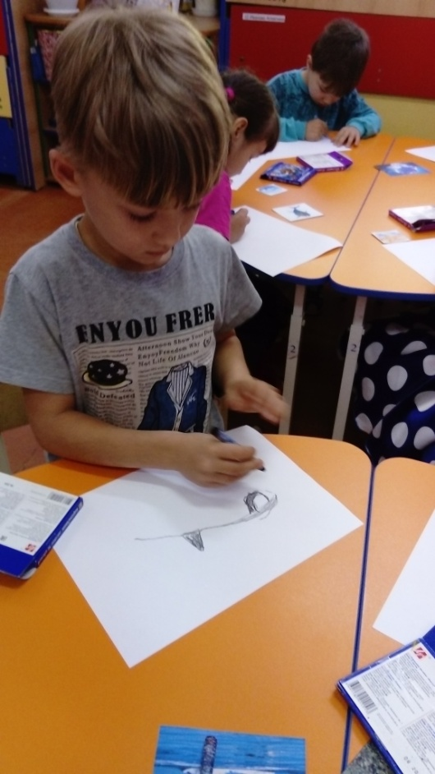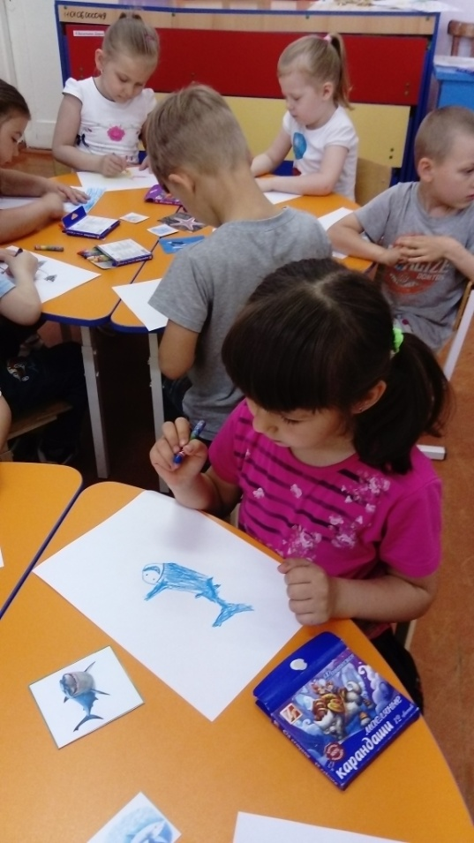

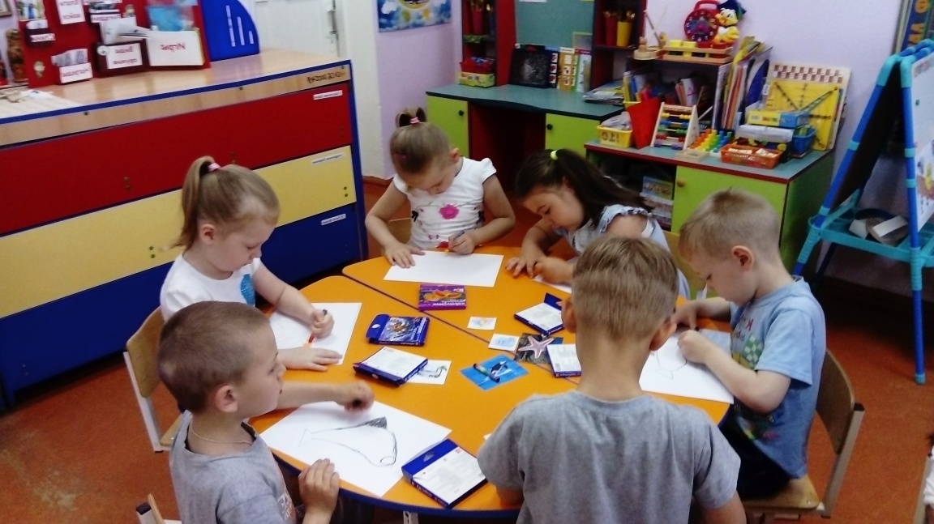

Заучивание стихотворения К.А. Обойщикова

КУБАНЬ — ЗЕМЛЯ ТАКАЯ
Кубань — земля такая:
Лишь первый луч скользнет
И поле оживает,
И гром земной плывет,
И землю плуг срезает,
Как масло.
Круглый год
Здесь что-то засевают,
И что-то убирают,
И что-нибудь цветет.
Кубань — земля такая:
От края и до края
Две Дании войдет.
Омытая морями,
Укрытая в леса,
Пшеничными полями
Глядится в небеса.

Муниципальное бюджетное дошкольное образовательное учреждение
детский сад общеразвивающего вида №7 «Ивушка»
Муниципального образования
Белореченский район города Белореченск

Май

Воспитатель: Романова М.А.

Викторина «Родной свой край люби и знай»
Цель:
• Закрепление представления детей о Краснодарском крае;
• формирование знаний детей о растительном и животном мире, обитающем на Кубани;
• Расширение и уточнение знания о многообразии рек, морей и городов родного края;
• Воспитание у детей любви и гордости к своей малой родине; желание познавать и уважать традиции народа Кубани.
Материал: Справа и слева круглые столы, стулья (для участников викторины). На столах – колокольчики для капитанов, помогающие дать сигнал о готовности команды. Жетоны с изображением герба Краснодарского края, с помощью которых поощряются участники, дающие правильный ответ. Картинки с изображением птиц, обитающих в России.

Ход викторины:
Ведущий сообщает тему викторины и представляет участников и капитанов команд под аплодисменты болельщиков (родители и сотрудники, дети старшей, логопедической групп). Исполнение песни «На Кубани мы живем».
Представление команд. Ведущая напоминает условия игры: игра проходит в 2 тура, вопрос обсуждается командой не более 30 сек., капитан называет игрока, который будет отвечать на вопрос.
Участники рассаживаются за свои столы.
1 тур. «Посмотри как хорош, край, в котором ты живешь»
Ведущий: Как называется край, в котором мы живем?
Дети: Краснодарский край.
Ведущий: Какие моря омывают границы нашего края?
Дети: Азовское и Черное море.
Ведущий: Какие реки вы знаете?
Дети: Ея, Тихонькая, Челбас большой и малый, и др.
Ведущий: Какие города Краснодарского края вы знаете?
Дети: Краснодар, Кропоткин, Тихорецк, Ейск, Армавир, Новороссийск, Сочи, Анапа, Туапсе, Кореновск, и др.
Ведущий: Вы знает, что в нашем крае очень богатый растительный и животный мир. Какие рыбы водятся у нас в водоемах?
Дети: Карась, щука, окунь, судак, осетр, карп, тарань.
Ведущий: А сейчас игра. «Этюды – пантомимы».
Участники команды изображают животных (Краснодарского края, соперники – узнают и наоборот.
Ведущий: Какие породы деревьев растут в нашем крае?
Дети: Дуб, акация, тополь, береза, ива, ель, сосна, и т. д.
Ведущий: Какие лекарственные травы, растущие в Краснодарском крае, вы знаете?
Дети: Мята, подорожник, крапива, мать – и – мачеха, ромашка, лопух, репейник, и т. д.
Ведущий: У вас на столах лежат картинки с изображением птиц, обитающих на всей территории России. Отберите тех птиц, которые живут в Краснодарском крае (совы, синицы, сойки, дятлы, дрозды, кукушки, щеглы, воробьи, скворцы, сороки, галки, вороны, чайки, утки – кряквы, лебеди, цапли, гуси, трясогузки, ястребы).
2 тур. «Кубань – житница России».
Ведущий:
«Шумят, шумят, желтеют нивы,
Красою сердце веселя.
Родимый край мой,
Край судьбы счастливой,
Земля отцов – моя земля».
Богат Краснодарский край и хлебом и овощами.
Какие сельскохозяйственные культуры выращиваются у нас в крае?
(отгадывание загадок)
Посреди двора –
Золотая голова. (Подсолнух).
В поле – метелкой,
В мешке – жемчугом. (Пшеница).
Из земли вырастаю –
Весь мир одеваю. (Лен).
Как во поле на кургане
Стоят девушки с серьгами. (Овес).
У закутанных девиц
Волос ветер шевелит. (Кукуруза).
В поле метелкой,
В мешке – жемчугом. (Пшеницы)
Ведущий: Какой транспорт участвует в уборке урожая?
Дети: Комбайны, трактора, грузовые машины, КамАЗы.
Ведущий: Люди, каких сельскохозяйственных профессий работают в совхозе?
Дети: Агрономы, комбайнеры, трактористы, шофера, доярки, свинарки, инженеры, механики по ремонту машин, зоотехники.
Ведущий: На Кубани говорят: «Будет хлеб – будет пища».
Какие пословицы о хлебе знаете вы?
Дети: Хлеб – всему голова.
Хлеб – батюшка, вода – матушка.
Худой обед, когда хлеба нет.
Без краюшки не прожить и седой старушке.
Хлеба нет ни куска – в доме тоска.
Потрудится – так и хлеб поесть.
Хлеб бросать силу терять
Зернышко к зернышку – будет мешок.
Ведущий: Задания закончились, а пока жюри подсчитывает жетоны, мы поиграем.
Игра «Завивайся плетень».
Произвольный танец «Улыбка» муз. В. Шаинский, сл. М. Пляцковский
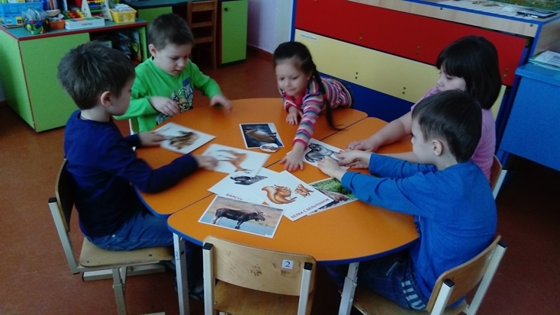

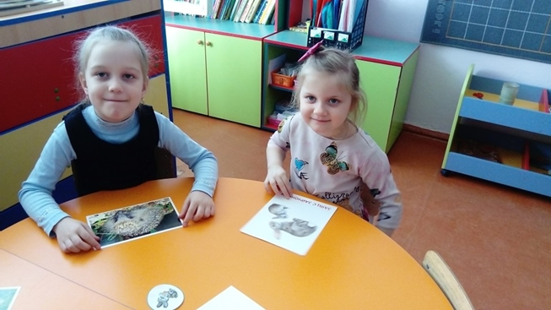

Беседа «Дети-герои Великой Отечественной войны»

Задачи:
Образовательная: формирование знаний о подвигах детей-героев во время Великой Отечественной войны, как они наравне со взрослыми боролись с врагом и работали в тылу.
Развивающая: развитие чувства детей: гордости за родину, любви к Отчизне, благодарности к тем, кто защищал нас во время Великой Отечественной войны.
Воспитательная: воспитание таких качеств как храбрость, сила духа, гордость за свой народ и его историю.
Материалы: портрет Вали Котика, Вани Андриянова, Лиды Вашкевич, иллюстрации с изображением военных действий, с изображением ветеранов Великой Отечественной войны.
Ход беседы.
9 мая этого года наша страна отмечает 72 года со Дня Победы над немецкими фашистами. А началась эта война 22 июня 1941 года. Во главе Германии тогда был Гитлер, который хотел подчинить весь мир. Почти 4 года длилась эта война.
Тяжелы они были для нашего народа, но особенно тяжко пришлось маленьким детям. Многие остались сиротами, их отцы погибли на войне, другие потеряли родителей во время бомбежек, третьи лишились не только родных, но и родного дома. Дети лицом к лицу столкнулись с жестокой, беспощадной, злой силой фашизма.
Война – не место для детей!
Здесь нет ни книжек, ни игрушек.
Разрывы мин и грохот пушек,
И море крови и смертей.
Война – не место для детей!
Ребенку нужен теплый дом
И мамы ласковые руки,
И взгляд, наполненный добром,
И песни колыбельной звуки.
И елочные огоньки,
С горы веселое катанье,
Снежки и лыжи, и коньки,
А не сиротство и страданье!
Дети – герои… До войны они были самые обыкновенные мальчишки и девчонки. Учились, помогали старшим, играли, бегали-прыгали. Их имена знали только родные, одноклассники и друзья. Пришел час – и они показали, каким огромным может стать маленькое детское сердце, когда разгорается в нем священная любовь к родине и ненависть к ее врагам. Мальчишки. Девчонки. На их хрупкие плечи легла тяжесть невзгод, бедствий, горя военных лет. И не согнулись они под этой тяжестью, стали Маленькие герои большой войны. Они сражались рядом со старшими – отцами, братьями. Их повзрослевшее детство было наполнено такими испытаниями, что, придумай их даже самый талантливый писатель, трудно было бы поверить. Но это было. Было в истории большой нашей страны, было в судьбах ее маленьких ребят – обыкновенных мальчишек и девчонок.
Валя Котик (на мольберт выставить портрет) родился в селе Хмелевка Хмельницкой области. Учился в школе. Он был призванным вожаков пионеров, своих ровесников. Когда в Шепетовку ворвались фашисты, Валя Котик вместе с друзьями решил бороться с врагом. Ребята собрали на месте боев оружие, которое потом партизаны на возу с сеном переправили в отряд. – Ребята, а кто такие партизаны?
Ответы детей.
Воспитатель: Партизаны – это отряды жителей городов и деревень, которые не были военными, но тоже хотели бороться с немецкими захватчиками. Жили они в лесах, внезапно нападали на немцев, уничтожали их, подрывали мосты, эшелоны там, где враги их не ждали. Фашисты их очень боялись и искали их всюду.
Присмотревшись к Вале, партизаны доверили ему быть разведчиком в своей подпольной организации. Валя узнавал расположение вражеских постов, порядок смены караула. Фашисты наметили карательную операцию против партизан, а Валя, выследив немецкого офицера, который возглавлял карателей, убил его…
А когда в городе начались аресты, Валя вместе с мамой и братом Виктором ушел к партизанам. Пионер, которому только-только исполнилось 14 лет, сражался плечом к плечу со взрослыми, освобождая родную землю. На его счету – шесть вражеских эшелонов, взорванных на пути к фронту. Валя Котик погиб как герой, и Родина посмертно наградила его званием Героя Советского Союза. Перед школой, в которой учился этот отважный пионер, поставлен ему памятник.
Андрианов Ваня. (Выставить на мольберт портрет). Он родился в селе Ново-Михайловское. Однажды в октябре месяце немцы ворвались в их село. Это было рано утром. Ваня услышал автоматную очередь. Он выбежал на улицу и побежал к школе. Немцы выбрасывали стулья, парты на улицу, а один офицер грубо ударил мальчика кулаком по лицу. Пошла кровь.
Мальчик вернулся домой. Фашисты грабили дома людей. Забирали все: хлеб, картошку, яйца, теплые вещи. В домах селили немецких солдат.
Ване было невыносимо сидеть в избе. Он побежал к другу Сене. Его нашел в сарае. Друг в руках держал пистолет.
- У немцев стащил?- спросил Ване.
- Не-а, нашел в поле, возле кургана, там оружия полно.
И ребята решили отнести оружие партизанам. Затем по ночам они начали таскать гранаты у немцев, пока те спали.
Немцы рвались в эти ноябрьские дни к Москве. Первое наступление у них провалилось. Советские солдаты отогнали врагов от столицы.
Однажды появились партизаны. Трое. Они повели ребят в лес. В самой глухой чаще Ваня и Сеня увидели большую поляну и хорошо замаскированный вход в блиндаж.
И партизаны сказали детям, чтобы они писали записки обо всем, что происходит в деревне. А записки клали в дупло одного дерева, стоящего недалеко от деревни.
Но недолго пришлось класть детям туда записки, потому что партизаны ушли с этого места из – за того, что немцы узнали об их существовании.
Как-то в дом Вани пришли немцы и заняли их дом и сарай, потому что они были крайними в деревне. Немцы выпилили в сарае окошки и поставили там пулеметы. Ваня понял, что будут наступать наши солдаты. Ваня насчитал 14 пулеметов.
Он хотел сообщить об этом солдатам. Командир послал разведчиков, те подобрались к крайней избе, и их тут же сразил автоматный огонь. Что же делать? Вдруг Ваню осенило. Он надел телогрейку, кубарем скатился под гору к реке. Вслед ему застрочили пулеметы. Ваня упал и зарылся в снег. Он лежал долго. Огонь прекратился. Видно, немцы решили, что мальчик убит. А он вскочил и бросился к берегу реки. Там его подхватили партизаны. Ваня рассказал партизанам, где находятся пулеметы и танки. Вечером Ваня другой дорогой повел бойцов в село.
Автоматчики ударили по огневым точкам врага. Фашисты этого не ожидали. Началась паника, неразбериха, немцы начали убегать из села, а не успевших партизаны взяли в плен.
На другой день все жители села собрались у школы. Перед строем солдат командир вызвал Ваню и сказал:
- Вот кто нам помог в победе!
Через несколько дней генерал армии Ефремов наградил Ваню орденом Красной Звезды.
Вместе с бойцами ушел на запад и Ванюша. Во многих сражениях довелось ему участвовать. Но жив он остался, после войны окончил военно-морское училище, потом он служил в авиачастях Черноморского флота. Потом он работал в Москве электриком – испытателем.
Вашкевич Лида (выставить на мольберт портрет) родилась в городе Гродно. Стоит он на широкой реке Неман. Жила Лида весело, счастливо, отлично училась в школе.
И вдруг война! Она пришла, как черная птица, как будто закрыла собой голубое небо, унесла радость, принесла боль, смерть и кровь. С того дня, как фашисты ворвались в город, отец Лиды стал руководителем подполья города. И Лида часто выполняла задание папы.
Вот и сегодня она глухими улочками, зарослями кустарника вывела партизана Колю в лес.
Вскоре подпольщики начали выпускать листовки, где рассказывалось об успехах советских войск. А Лида потихонечку покупала бумагу для этого в разных магазинах. Немцы сдирали эти листовки каждое утро, чтобы жители города не читали их. Вскоре бумагу начали продавать только в одном магазине. Но Лида все равно просила друзей помочь ей покупать бумаги для печатания листовок.
Скоро Лида получила очень трудное задание – пробраться за реку Неман. Нужно было перенести в условленное место взрывчатку и сделать надо было это именно сегодня.
Медленно шла девочка с сумкой, в которой был уголь, а под ним – взрывчатка. Она подошла к мосту. Мост охраняли фашисты. Едва она вступила на мост, ее окликнули:
- Эй, девочка, куда спешишь?
- Угля насобирала в городе, несу домой печку топить. Она смело раскрыла сумку. Но немцы не увидели взрывчатку.
Лида быстро дошла до условленного места и сунула взрывчатку в заросли картофеля.
Вечером мощный взрыв потряс окрестность, в городе погас свет. Лида погибла во время взрыва.
Юная партизанка Лида Вашкевич награждена медалью «Партизану Великой Отечественной войны».
Дети в тылу. Война исковеркала судьбы и тех детей, которые были в тылу. Вместо беззаботного детства с веселыми играми маленькие дети работали по 10 – 12 часов в день на станках, помогая взрослым изготавливать оружия для победы над врагом. Дети были плохо одеты, они были опухшие от голода, не высыпавшиеся, работали наравне со взрослыми.
Война – ты мачеха злая!
Малых детей обижала,
Страхом душу терзая,
Детство у них отнимала.
Война – ты мачеха злая!
Досыта есть не давала,
С белого света сживая,
Радость у них отбирала.
Война – ты мачеха злая!
Вволю поспать не давала,
Рано детей поднимая,
Тяжким трудом донимала.
Мы соберем все силы –
Прогоним злую старуху,
Чтоб детям она не грозила
Голодом, смертью, разрухой!
Дети в тылу продолжали учиться в школах. В классах было очень холодно. В школе детям выдавали по 50 граммов ржаного хлеба. Школьники поднимали фронтовикам боевой дух, вселяли веру в победу, ободряли добрым словом. Они писали письма бойцам, собирали для них теплые шерстяные носки, варежки, шарфы.
Мальчишки-девчонки военной страны!
Мы вам до земли поклониться должны:
Вы бились с врагом в тех кровавых боях,
Вы смены стояли в холодных цехах,
Вы в поле работали за четверых,
Вы ждали, молились за ваших родных,
Вы тылом надежным были отцам,
Опорой вы стали своим матерям,
Вы мстили за павших, вставая с ружьем,
Вы шли в рукопашный за поруганный дом,
Вы связь обеспечивали для партизан,
Вам ангел победы в руки был дан.
И кто-то из вас не вернулся домой,
А кто-то сейчас, слава Богу, живой.
Девчонки-мальчишки великой страны!
Мы вам до земли поклониться должны!
Наталия Бессонова
Вот такими были смелыми, мужественными дети во время войны.
Мы, те, кто не участвовал в войне, обязаны низко склонить головы перед памятью павших. Дети-герои показали великий пример служения нашей Отчизне и своему народу.

Подвижные игры
«Селезень и утка».
Цель. Развитие сноровки, умения проговаривать слова игры.
Играющие становятся рядом, рука в руке. Двое, стоящих на одном краю вереницы, отрываются от нее (это «селезень» и «утка») и бегут, подныривая под руки стоящих в ряду то спереди, то сзади, причем «селезень» догоняет «утку». Стоящие в ряду приговаривают:
Догони, селезень, утку,
Догони, молодой, утку.
Поди, утушка, домой,
У тебя семеро детей,
Восьмой – селезень,
Девятая – утка,
Десятая – гуска.
Та пара, под руками которой «селезень» поймал «утку», заменяет их, а они становятся на освободившееся место.
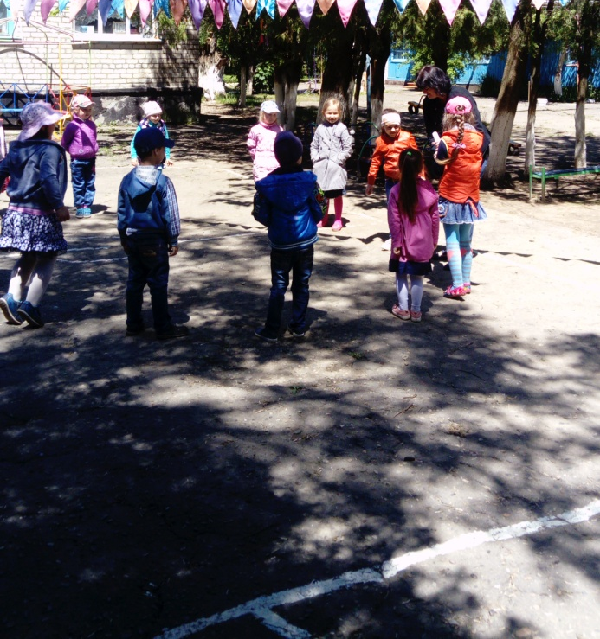
«Подсолнухи».
Цель. Развитие наблюдательности.
Ход игры. Игроки – подсолнухи стоят в несколько рядов. Один – земледелец, он стоит в стороне и запоминает, кто, где находится. По команде «Солнце!» земледелец уходит, подсолнухи меняются местами. Потом звучит считалка, к ее окончанию земледелец должен показать, кто как стоял. Считает ведущий:
Солнце светит, дождь идет,
Семечко растет, растет.
К солнцу тянется росток,
Тонкий, тонкий стебелек.
Небосвод весь обегая,
Солнце светит не моргая.
Земледелец не зевай, перемены отгадай!

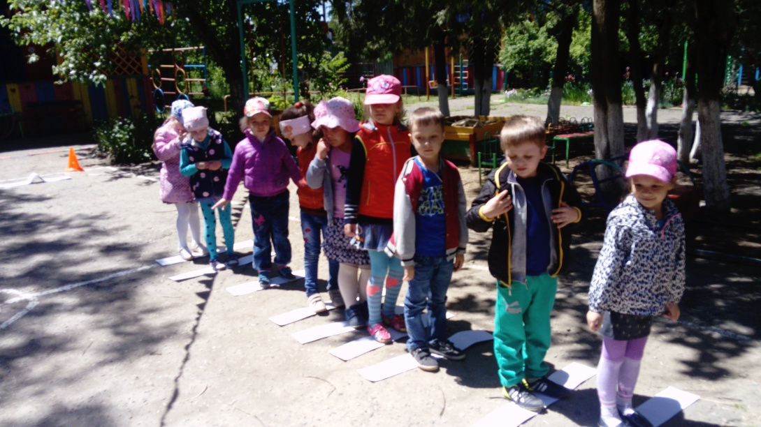

Заключение
В соответствии с задачами проекта изучены теоретические вопросы воспитания нравственно-патриотических чувств у детей дошкольного возраста через ознакомление с историей и культурой родной станицы, края, страны.
Определено, что единого подхода к определению «нравственное воспитание» не существует, но большинство современных педагогов тактируют это понятие как систематическое воздействие, процесс, направленный на приобщение детей к ценностям конкретного общества, формирование у них моральных качеств, убежденности в значимости нравственных норм. Нравственно-патриотическое воспитание детей, по общему мнению, является одной из основных задач дошкольного образовательного учреждения и включает в себя воспитание у ребенка любви и привязанности к своей семье, дому, детскому саду, улице, станице, формирование бережного отношения к природе, уважения к труду, расширение представлений о стране, развитие чувств ответственности и гордости за достижения страны, чувство уважения к другим народам.
Работа по этому направлению ведется последовательно, от более близкого, знакомого (семья, детский сад, микрорайон), к более сложному –станица, край, страна.
Именно потому, что семья ребенка является ключевым звеном направления нравственно-патриотического воспитания детей, а также в свете новой концепции взаимодействия семьи и дошкольного учреждения, в основе которой лежит идея о том, что за воспитание детей несут ответственность родители, а все другие социальные институты призваны помочь, поддержать и дополнить их воспитательную работу, воспитание у детей патриотических чувств необходимо осуществлять в тесной связи с родителями, семьей.

